PHP高手之路-redis(1)

一.关于redis

1.1什么是redis
redis:mote ctionary erver(远程数据的服务)。它是一种Nosql技术。
它是由。
Redis是一个基于，类似于memcached，但是支持更复杂的数据结构等，并且有。


Redis是一个开源的使用ANSI C语言编写、遵守BSD协议、支持网络、可基于、Key-Value数据库，并提供多种语言的API。
它支持多种（）数据类型
- string：字符串
- list：列表
- set：集合
- sort set：有序的集合
- hash：哈希

1.2 缓存的原理
绝大多数的应用场景：“”。与memcached的角色保持一致。
但是，实质上：
在提供的告诉的缓存的基础上，同时提供数据持久化（复制）等，数据库层面的功能。
实现机制：

操作时，1.3 redis的特点
Redis 与其他 key - value 缓存产品有以下三个特点：
- ，可以将内存中的数据保存在磁盘中，重启的时候可以再次加载进行使用。
- ，同时还提供list，set，zset，hash等数据结构的存储。
- ，即master-slave模式的数据备份。

1.4 redis和memcache的对比
现在大规模的都是的。
redis和memecache的不同在于：
把数据全部存在之中，断电后会挂掉，数据不能超过内存大小
有部份存在硬盘上，这样能保证。
存储数据安全--memcache挂掉后，数据没了；redis可以定期保存到磁盘（持久化）
灾难恢复--memcache挂掉后，数据不可恢复; redis数据丢失后可以通过aof恢复。
：
在数据支持上要比。Redis不仅仅支持简单的k/v类型的数据，同时还提供list，set，hash等数据结构的存储
新版本的直接自己构建了 ，因为一般的系统调用系统函数的话，会浪费一定的时间去移动和请求。
redis目前官方最初只支持LINUX 上去行，从而省去了对于其它系统的支持，这样的话可以更好的把精力用于本系统环境上的优化，虽然后来微软有一个小组为其写了补丁。但是没有放到主干上。
还是要，如果需要缓存的数据只是key-value这样简单的结构时，我在项目里还是采用memcache，它也足够的稳定可靠。如果，毫无疑问选择。

二redis的安装

2.1 windows的安装
第一步：获取软件包
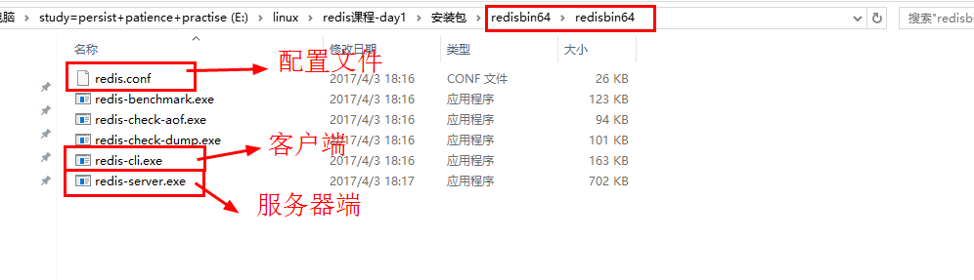
第二步：启动redis的服务器端
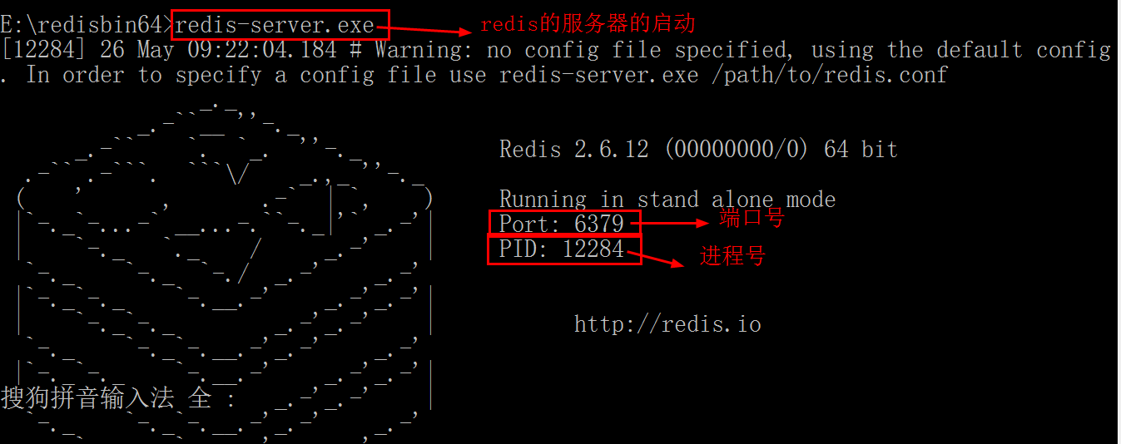
第三步：启动redis的客户端，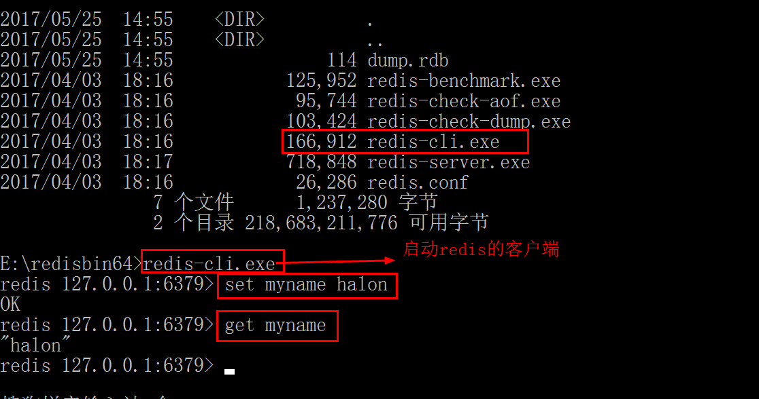

2.2 linux的安装过程（重点）
第一步：获取安装包
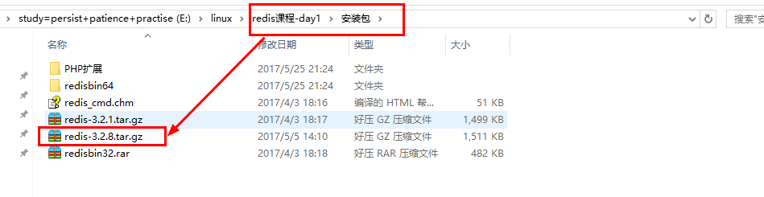
第二步：上传安装包到linux服务器中
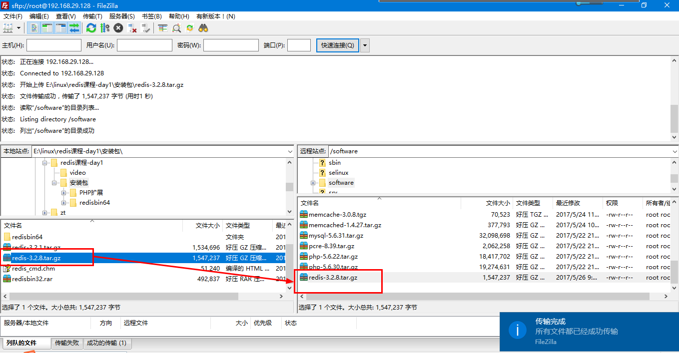
第三步：开始解压缩安装
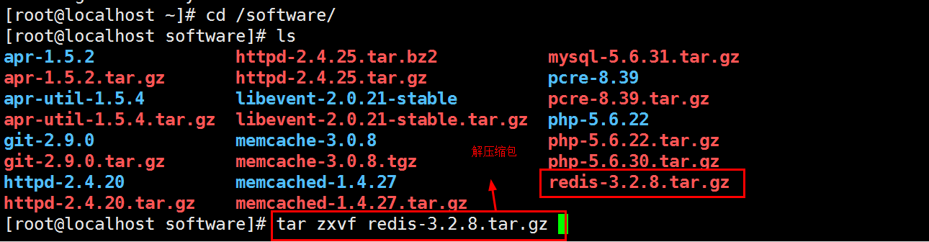
第四步：编译文件，
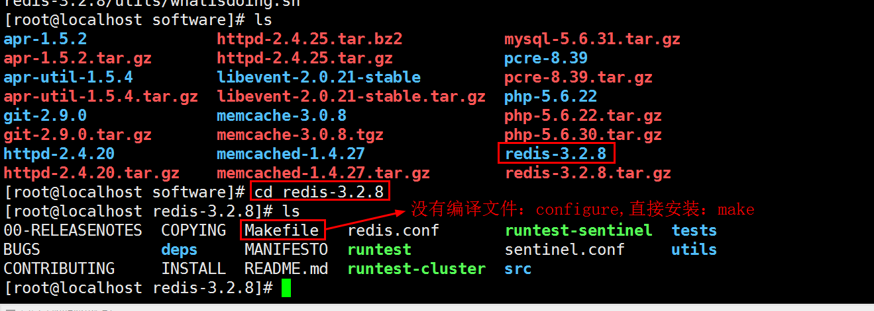
make安装完成
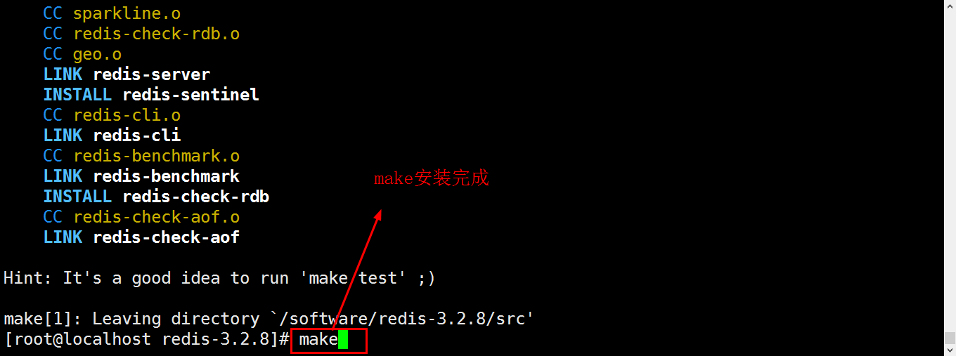
第五步：创建相应的文件夹，在/usr/local目录下创建
mkdir /usr/local/mkdir /usr/local/redis/mkdir /usr/local/redis/
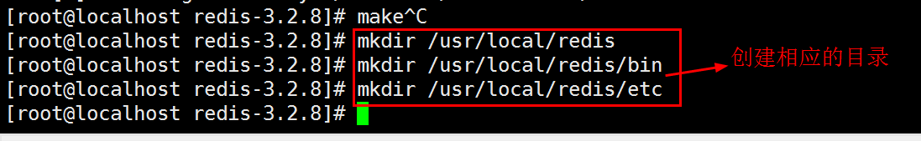
第六步：拷贝文件配置文件redis.conf
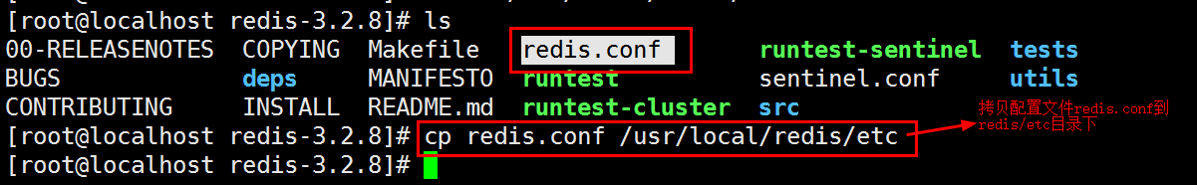
第七步：拷贝服务端和客户端等相应的软件到redis/bin目录下
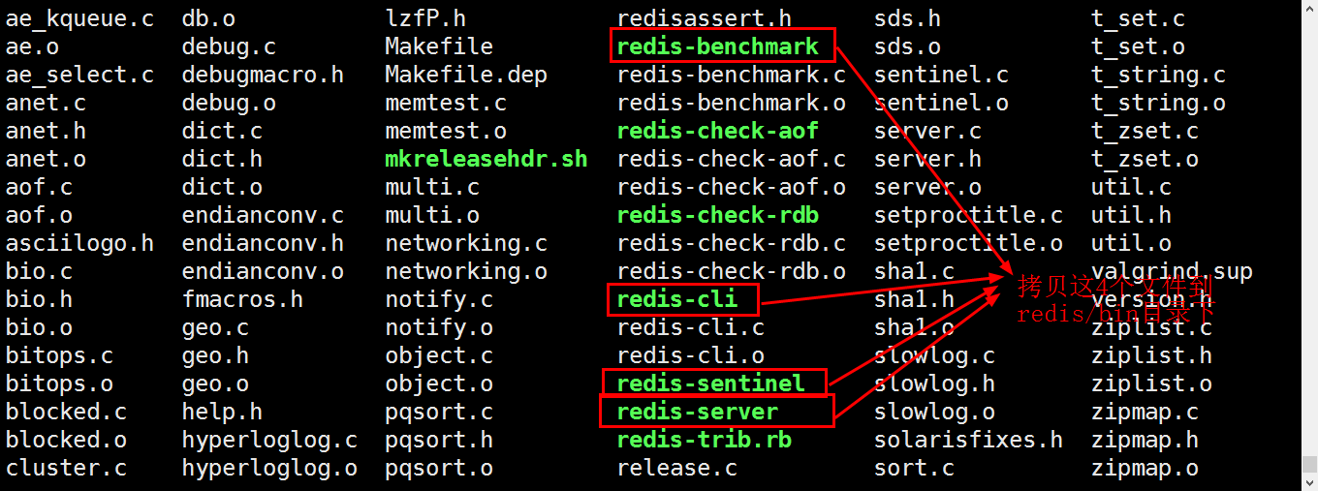
第八步：查看redis目录文件，并开始启动
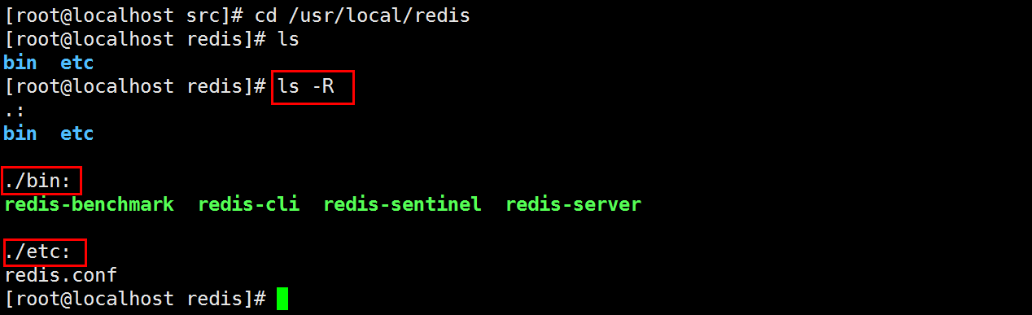
第九步：启动redis的服务器和客户端
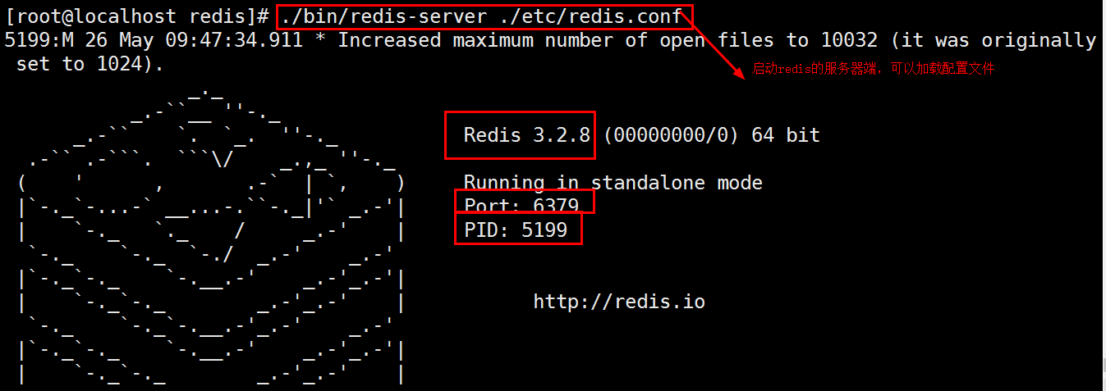
将redis以守护进程的方式启动，编辑配置文件vim etc/redis.conf
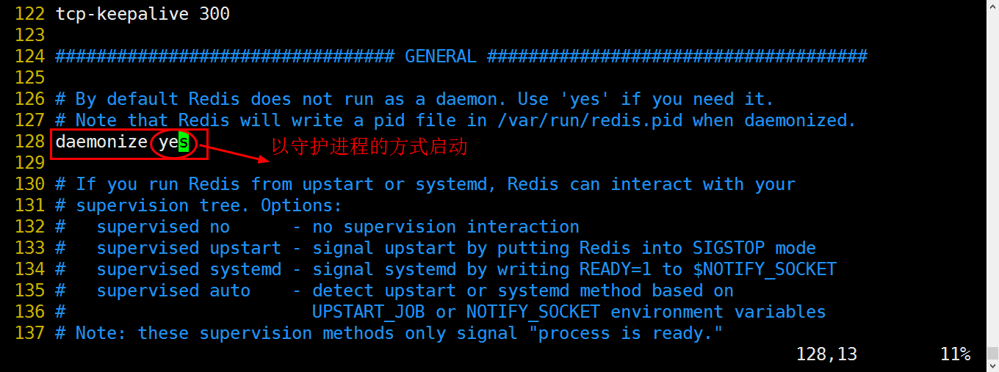
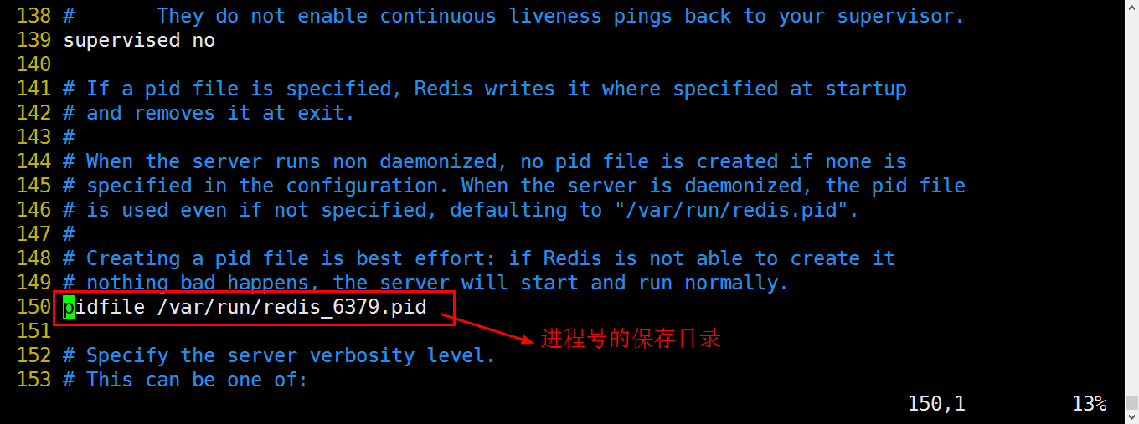
再次启动redis的服务器端
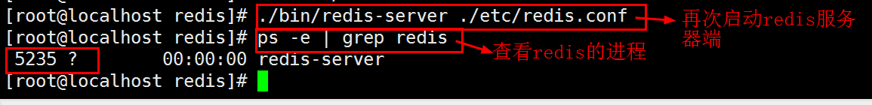
启动redis的客户端

（1）Redis-benchmark是官方自带的Redis性能测试工具，可以有效的。
（2）文件用于管理多个Redis服务器， 该系统执行以下三个任务： 监控（Monitoring） 提醒（Notification） 自动故障迁移（Automatic failover）。
Sentinel 是一个分布式系统，可以在一个架构中运行多个 Sentinel 实例，使用流言协议（gossip protocols)来接收关于主服务器是否下线的信息， 并使用投票协议（agreement protocols）来决定是否执行自动故障迁移， 以及选择哪个从服务器作为新的主服务器。

配置文件（redis.conf）

3.1 怎样设置密码
配置文件的路径：redis/etc/redis.conf
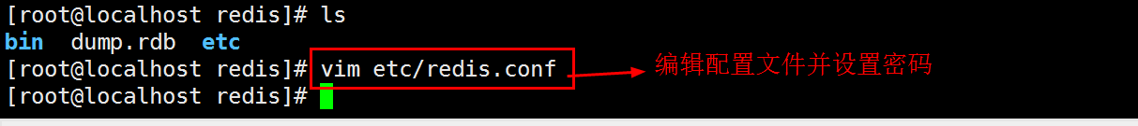
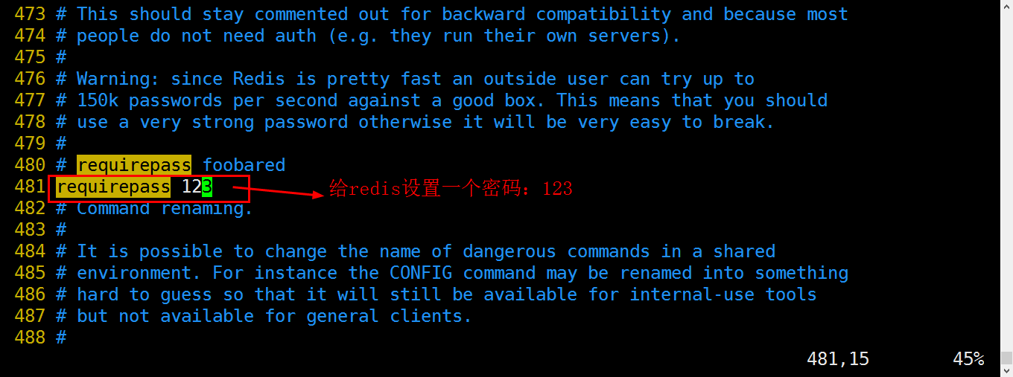
如果想密码配置成功：得需要重启centoslinux服务器
怎样输入密码呢：
登录客户端的时候：./bin/redis-cli.exe
auth 密码：auth 123
直接登录，报错，得需要输入密码
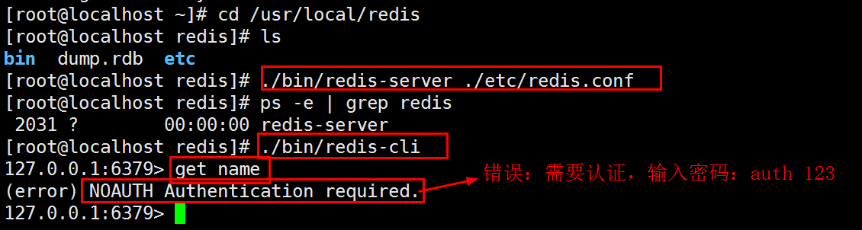
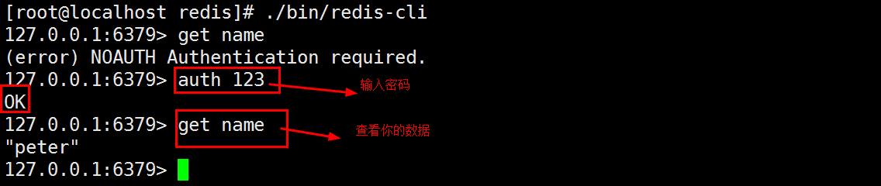

四.连接redis

4.1 本地连接
cd /usr/local/redis 目录

4.2 远程连接
如果需要在远程 redis 服务上执行命令，同样我们使用的也是 redis-cli 命令。
回顾mysql客户端：
mysql -h127.0.0.1 -uroot -p123
如何连接到 ，密码为 mypass 的 redis 服务上。

4.3快速使用redis
(1)设置一个字符串键名和键值：set key value
(2)得到键名的值：get key
具体实例1：
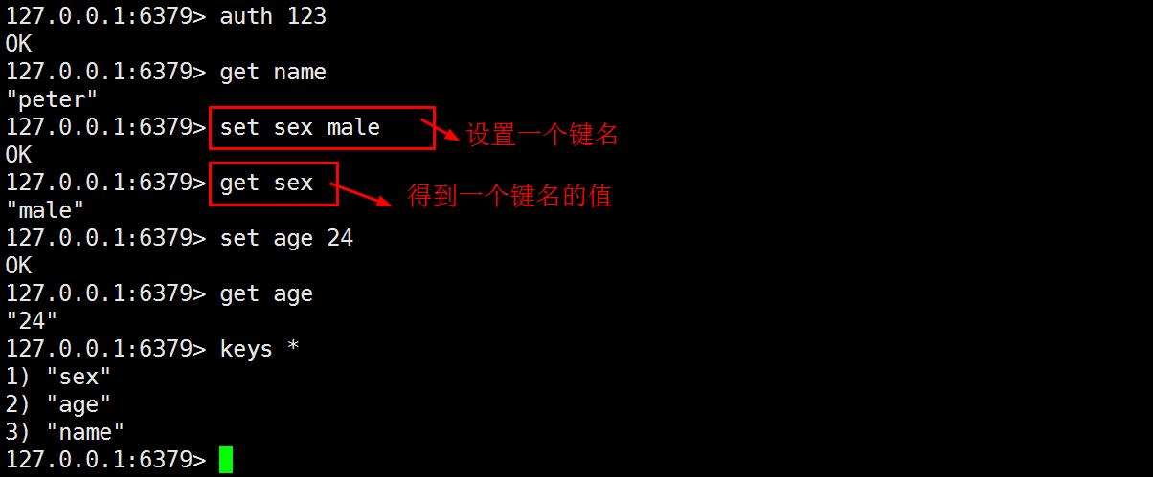

五.redis的key类型

5.1 keys类型
KEYS pattern
?：匹配一个字符
*：匹配任意个（包括0个）字符
[]：匹配括号间多大任一个字符，可以使用“-”表示范围，如[a-z]
具体实例：
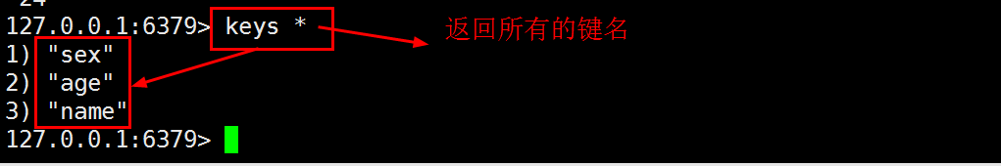

5.2 randomkey
RANDOMKEY
从当前数据库中随机返回一个 key，注意，返回的是 key 而不是 值！
具体实例1：随机返回一个键名
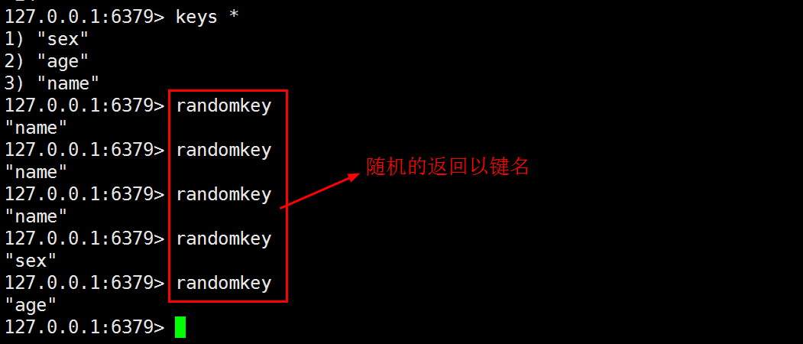

5.3 exists key
EXISTS key
检查给定 key 是否存在。
具体实例：
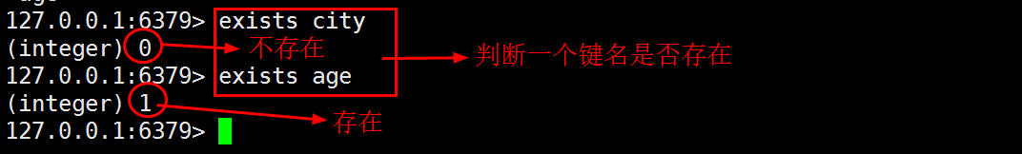

5.4 ttl key
TTL key
返回给定 key 的剩余生存时间()，以为时间。
具体实例：
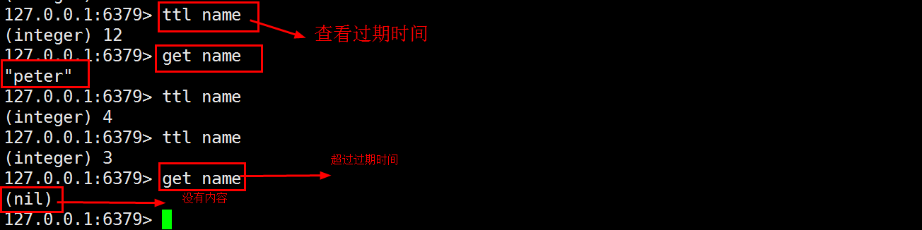

5.5 pttl key
PTTL key
以为单位返回 key 的剩余的过期时间
具体实例：
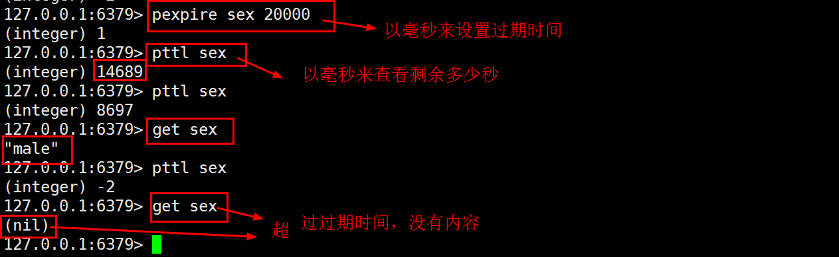

5.6 type
TYPE key
返回 key 所储存的值的类型
返回 key 的数据类型有：
具体实例：

5.7 rname
RENAME key newkey
修改 重命名key 的名称
具体实例：
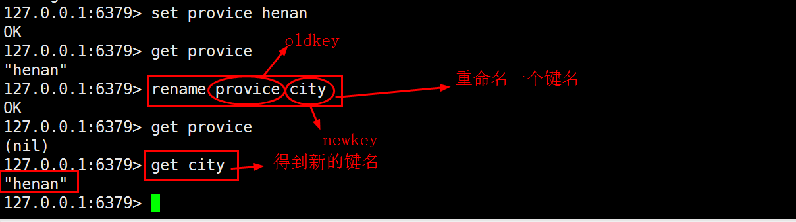

5.8 sort:排序
sort key
srot limit offset count
sort key asc
sort key desc
返回或保存给定中经过排序的元素

5.9 persist
PERSIST key
，key 将持久保持
具体实例：
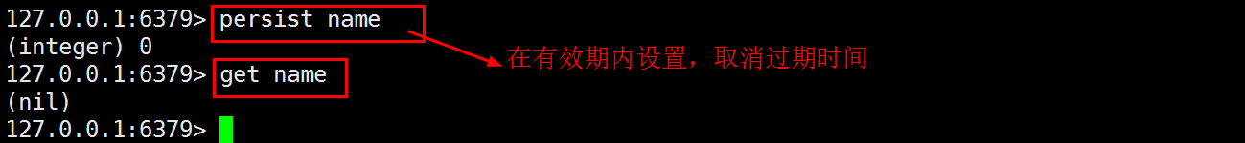
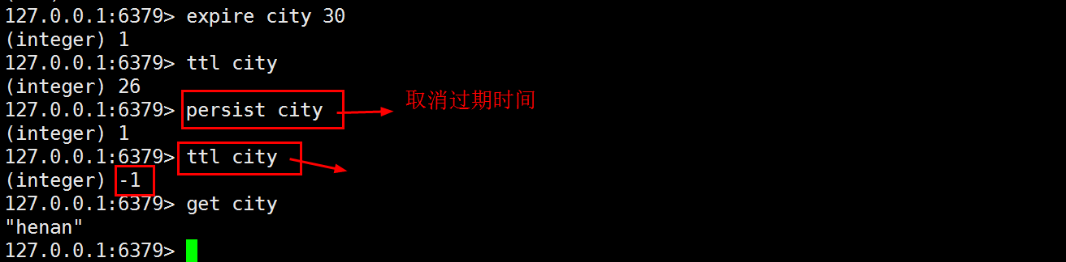

5.10 move
MOVE key db
将当前数据库的 key 移动到给定的数据库 db 当中

5.11 del
DEL key
该命令用于在 key 存在时删除 key
具体实例：
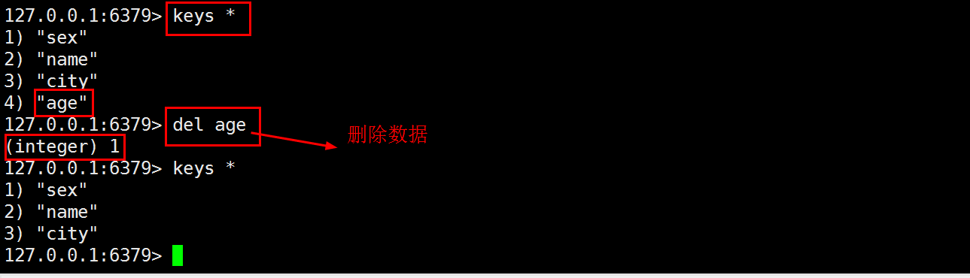

5.12 expire
EXPIRE key seconds
为给定 key 设置过期时间
具体实例：
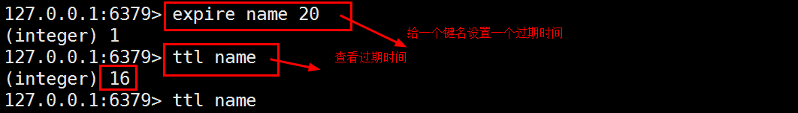

5.13 pexpire
PEXPIRE key milliseconds
设置 key 的过期时间以
具体实例：

string（字符串）类型
使用场景
常规key-value缓存应用。

6.1 set
SET key value
设置指定 key 的值
具体实例：
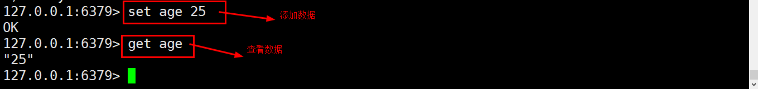

6.2 get
GET key
获取指定 key 的值
具体实例：

6.3 setnx
SETNX key value
Redis Setnx（SET） 命令在指定的 key 不存在时，为 key 设置指定的值。
具体实例：
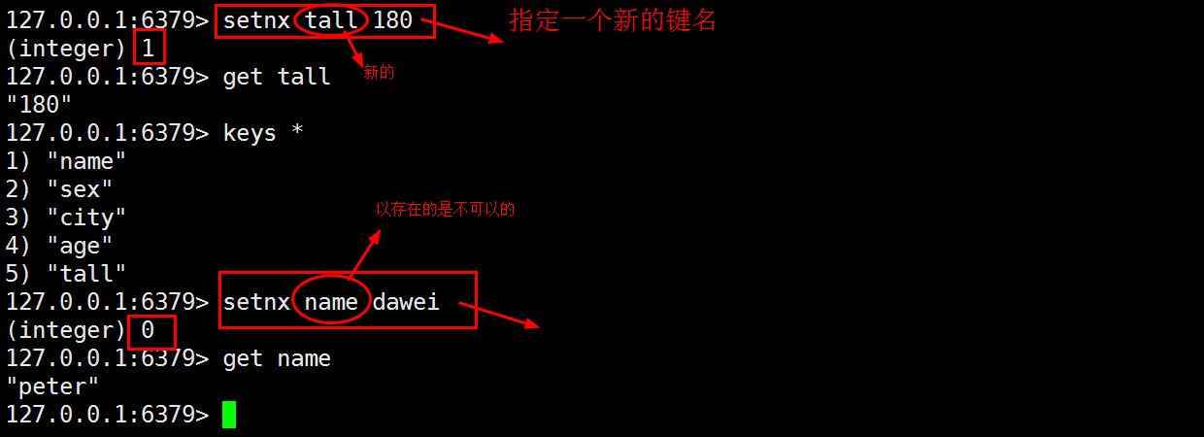

6.4 mset
M:multiple
MSET key value [key value ...]
同时设置一个或多个 key-value 对
具体实例：
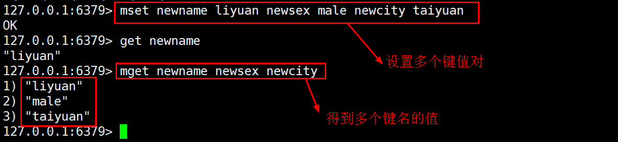

6.5 mget
MGET key1 [key2..]
获取所有(一个或多个)给定 key 的值
具体实例：

6.6 msetnx
MSETNX key value [key value ...]
同时设置一个或多个 key-value 对，当且仅当所有给定 key 都不存在,注意：要都不存在才可以设置成功
具体实例：
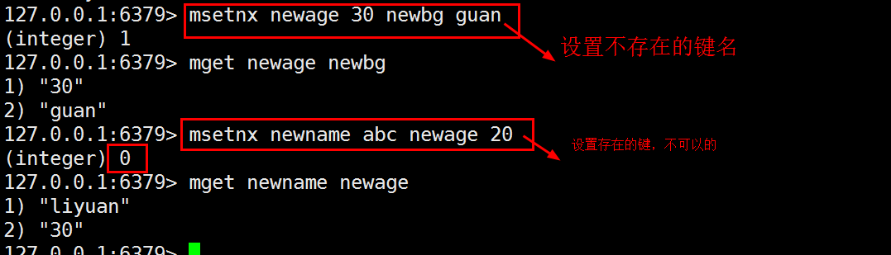

6.7 setrange
从索引位置替换或者是覆盖
SETRANGE key offset value
用 value 参数覆写给定 key 所储存的字符串值，从偏移量 offset 开始
具体实例：
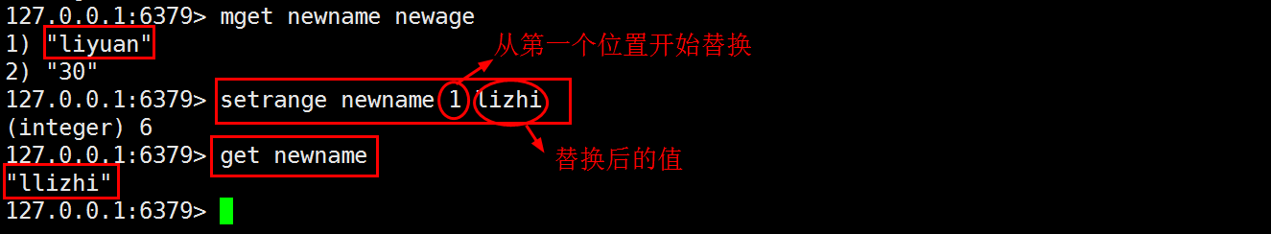

6.8 getrange
GETRANGE key start end
返回 key 中字符串值的子字符
具体实例：
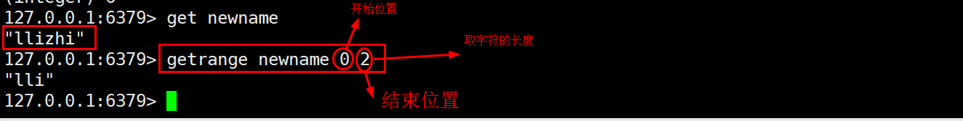

6.9 getset
GETSET key value
将给定 key 的值设为 value ，并返回 key 的旧值(old value)
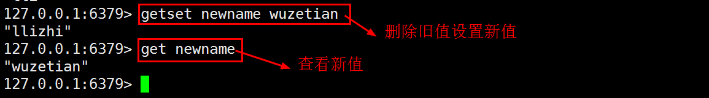

6.10 setex
SETEX key seconds value
设置指定 key 的值，同时设置过期时间，单位
具体实例：
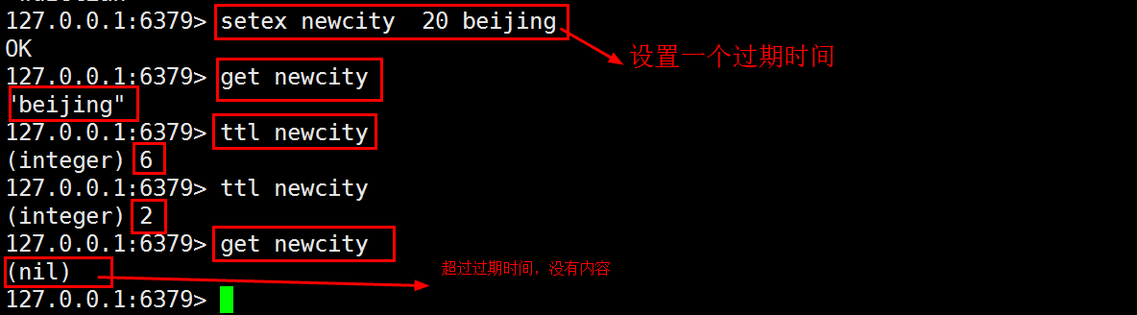

6.11 psetex
PSETEX key milliseconds value
设置指定 key 的值，同时设置过期时间，单位
具体实例：

6.12 append
APPEND key value
如果 key 已经存在并且是一个字符串， APPEND 命令将 value 追加到 key 原来的值的末尾
具体实例：
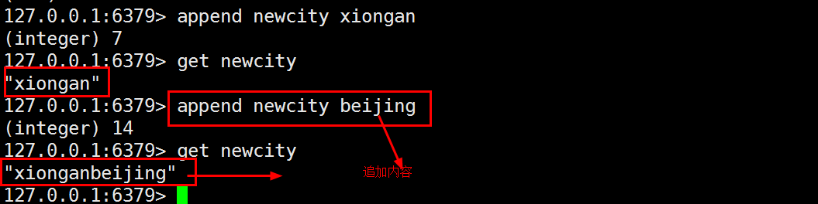

6.13 incr
INCR key
将 key 中储存的数字值增一
具体实例：
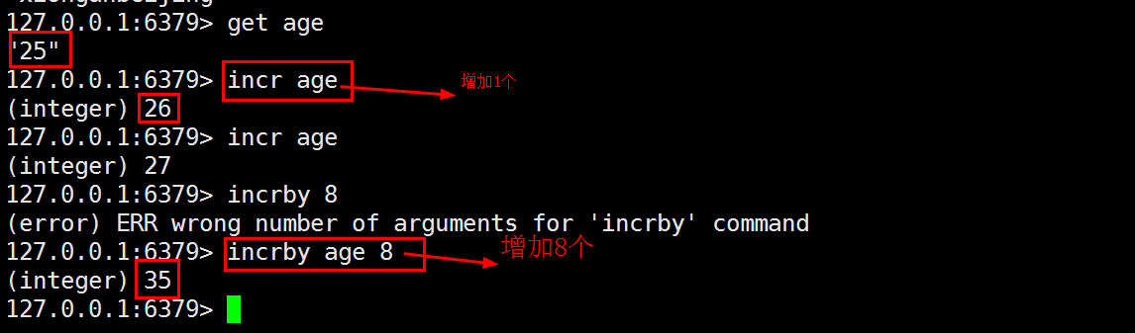

6.14 incrby
INCRBY key increment
将 key 所储存的值加上给定的增量值（increment）
具体实例：

6.15 decr
DECR key
将 key 中储存的数字值减一
具体实例：
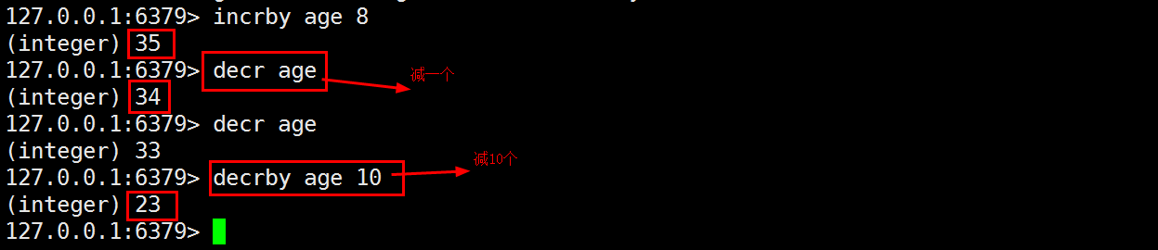

6.16 dercby
DECRBY key decrement
key 所储存的值减去给定的减量值（decrement）
具体实例：

6.17 strlen
STRLEN key
返回 key 所储存的字符串值的长度
具体实例：
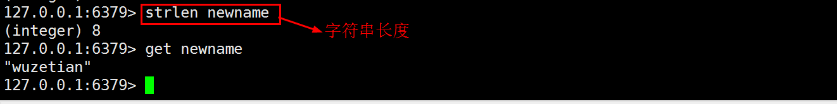

6.18 incrbyfloat
INCRBYFLOAT key increment
将 key 所储存的值加上给定的浮点增量值（increment）
具体实例：
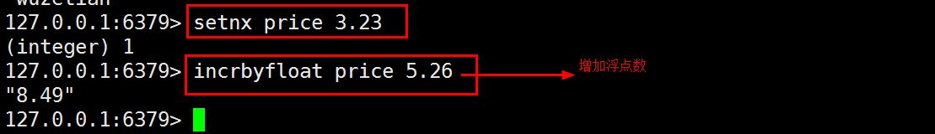

七.list类型
Redis列表是字符串列表，按照。你可以添加一个元素到列表的
一个列表最多可以包含 2³² - 1 个元素 (4294967295, 每个列表超过40亿个元素)。
连续的列表数据，相当于。
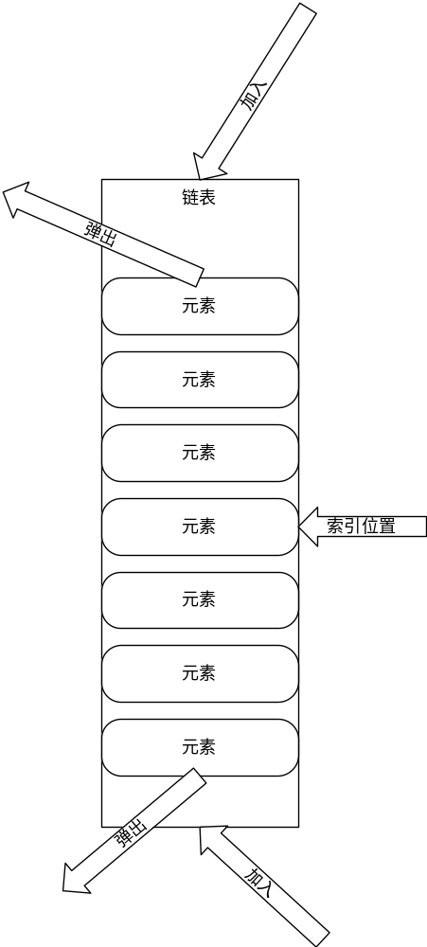

7.1 lpush（从左侧添加数据）
LPUSH key value [value ...]
将值value插入到列表key的表头
具体实例：
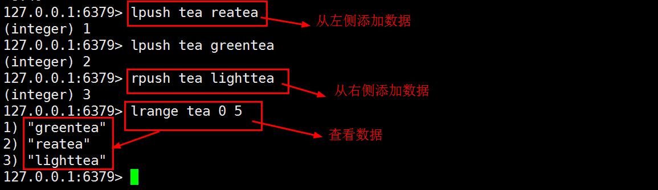

7.2 rpush（从右侧开始添加数据）
RPUSH key value [value ...]
将值value插入到列表key的表尾
具体实例：

7.3 lpushx
LPUSHX key value
将值value插入到列表key的表头，当且仅当key存在并且是一个列表
具体实例：
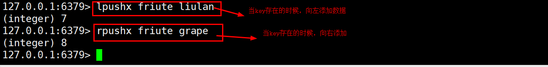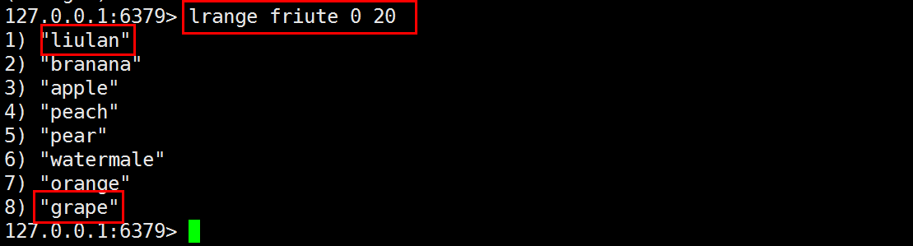

7.4 rpushx
RPUSHX key value
将值value插入到列表key的表尾，当且仅当key存在并且是一个列表
具体实例：

7.5 lpop
LPOP key
移除并返回列表key的
具体实例：
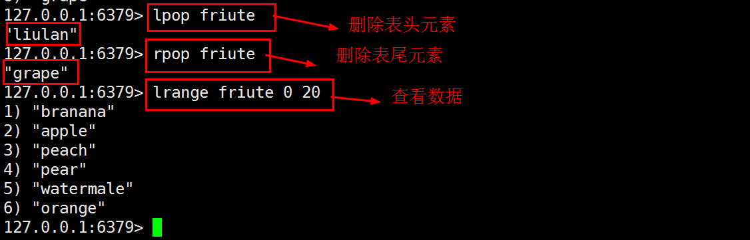

7.6 rpop
RPOP key
移除并返回列表key的
具体实例：

7.7 blpop
B:blob
BLPOP key [key ...] timeout
LPOP命令的阻塞版本，当给定列表内没有任何元素可供弹出的时候，连接将被BLPOP命令阻塞，直到等待超时或发现可弹出元素为止
具体实例：
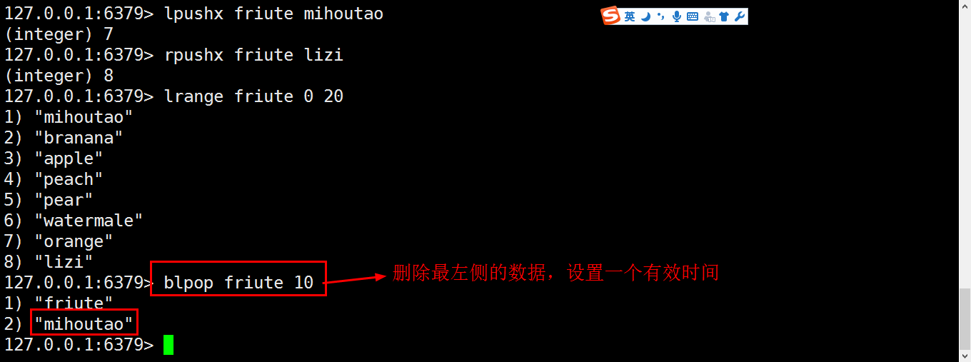

7.8 brpop
BRPOP key [key ...] timeout
RPOP命令的阻塞版本，当给定列表内没有任何元素可供弹出的时候，连接将被BRPOP命令阻塞，直到等待超时或发现可弹出元素为止

7.9 llen
LLEN key
返回列表key的长度
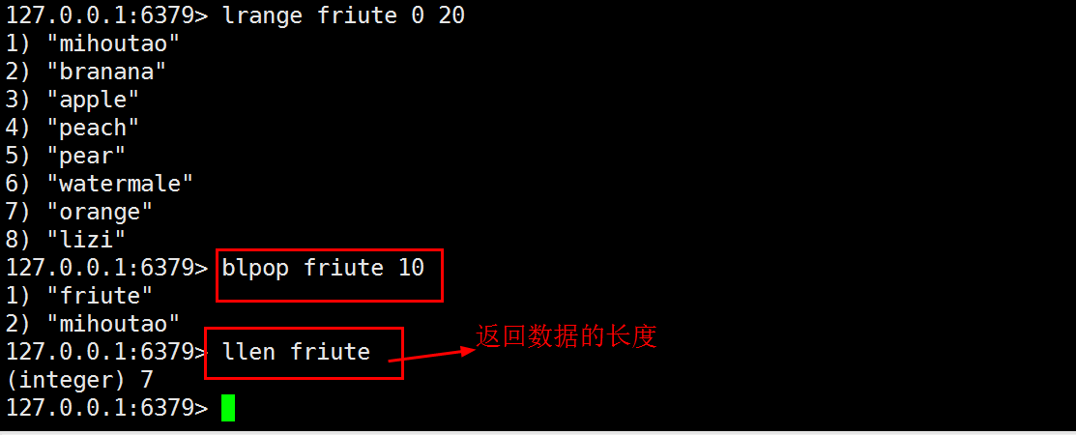

7.10 lrange（查看数据）
LRANGE key start stop
返回列表key中指定区间内的元素，区间以偏移量start和stop指定
具体实例1：
具体实例2：
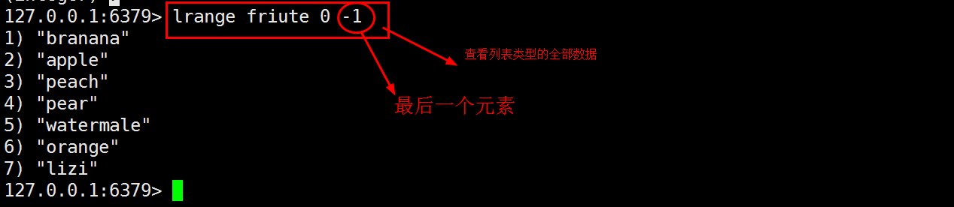

7.11 lset（修改数据）
LSET KEY index value
将列表key下标为index的元素的值至为value
具体实例：
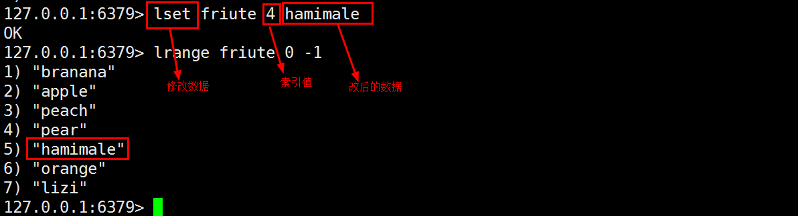

7.12 lindex
LINDEX key index
返回列表key中，下标为index的元素
具体实例：
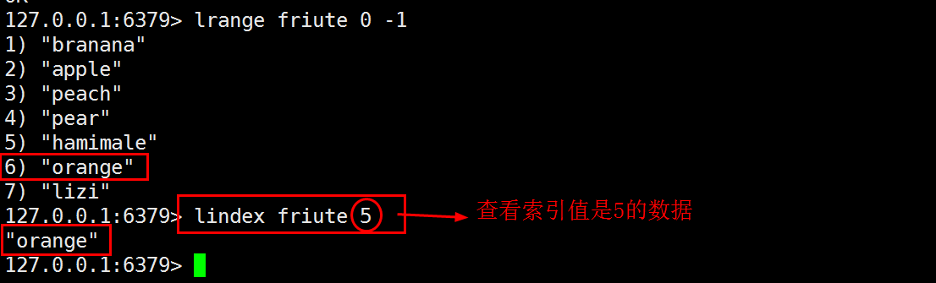

7.13 ltrim
LTRIM key start stop
对一个列表进行修剪(trim)，就是说，让列表只，不在指定区间之内的元素都将被删除
具体实例：
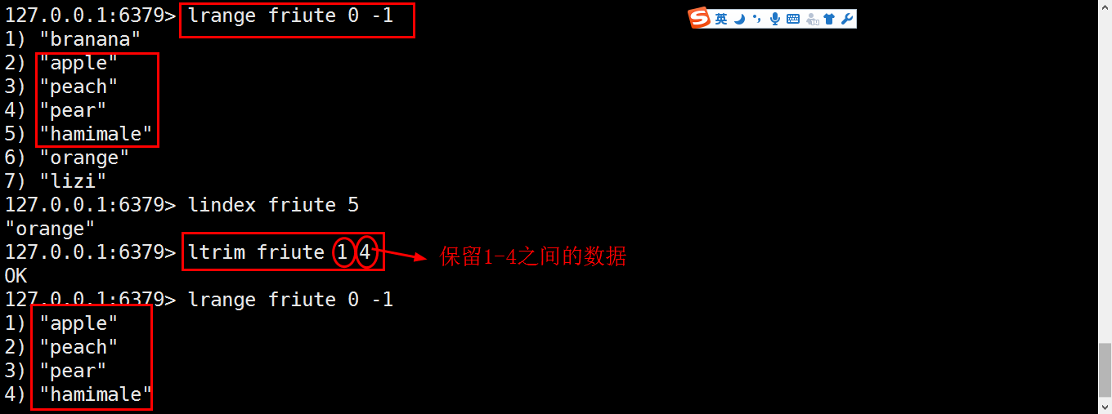

7.14 linsert
LINSERT key BEFORE|AFTER pivot value
将值value插入到列表key当中，位于值pivot之前或之后
具体实例：
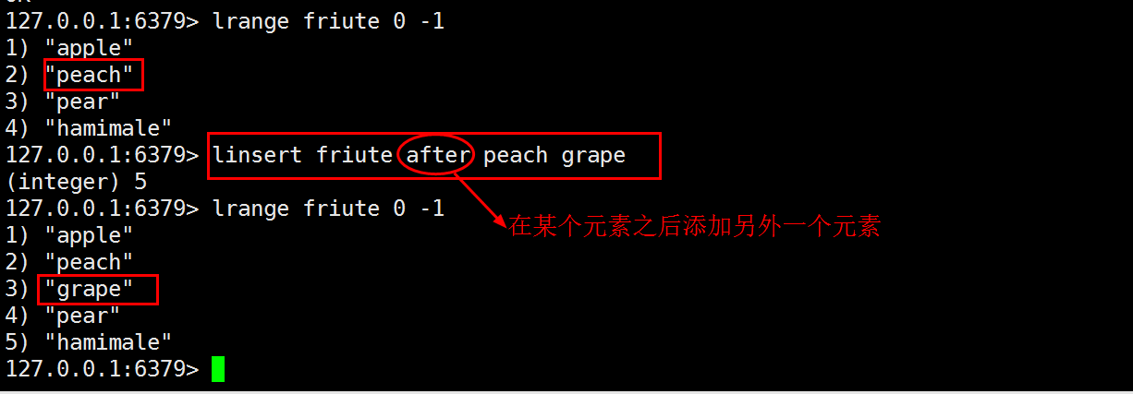

7.15 lrem
REM：remove
LREM key count value
根据参数count的值，移除列表中与参数value相等的元素
: 从表头开始向表尾搜索，，数量为。
: 从表尾开始向表头搜索，，数量为。
: 移除表中。根据值移除
具体实例：
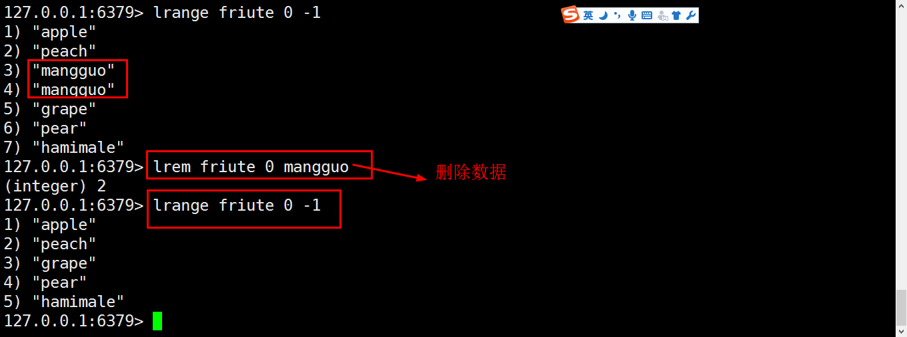

八.hash类型
Redis hash 是一个的，hash特别适合用于存储对象。类似于php关联数组。
Redis 中每个 hash 可以存储 2³² - 1 键值对（40多亿）。
使用场景

8.1 hset
HSET key field value
将哈希表 key 中的字段 field 的值设为 value
具体实例：
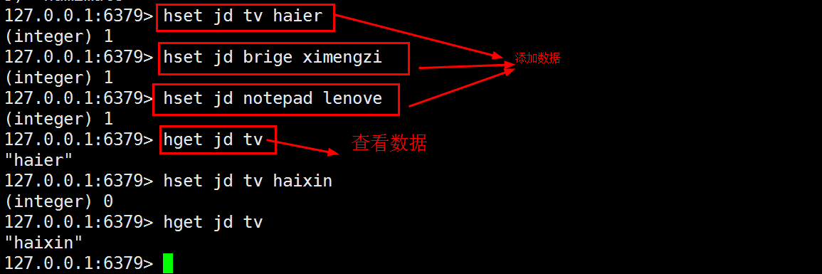

8.2 hget
HGET key field
获取存储在哈希表中指定字段的值
具体实例：
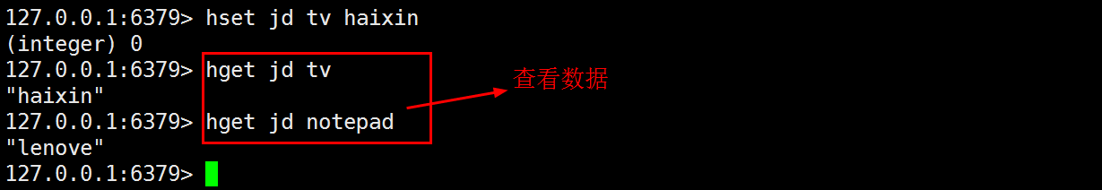

8.3 hmset
HMSET key field1 value1 [field2 value2 ]
同时将多个 field-value (域-值)对设置到哈希表 key 中
具体实例：
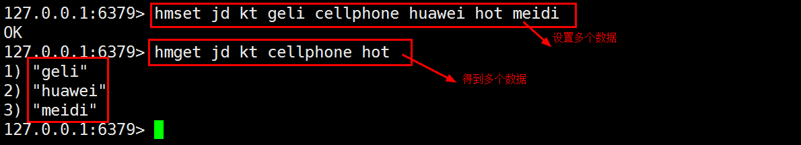

8.4 hmget
HMGET key field1 [field2]
获取所有给定字段的值
具体实例：

8.5 hsetnx
HSETNX key field value
字段不存在，才设置
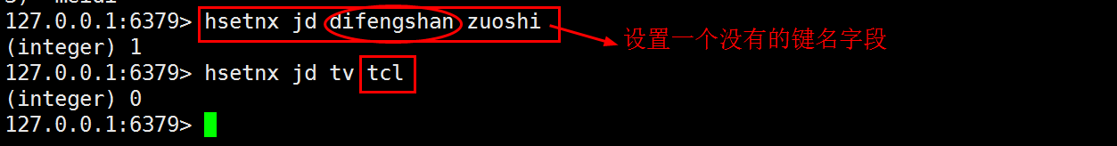

8.6 hkeys
HKEYS key
获取所有哈希表中的字段
具体实例：
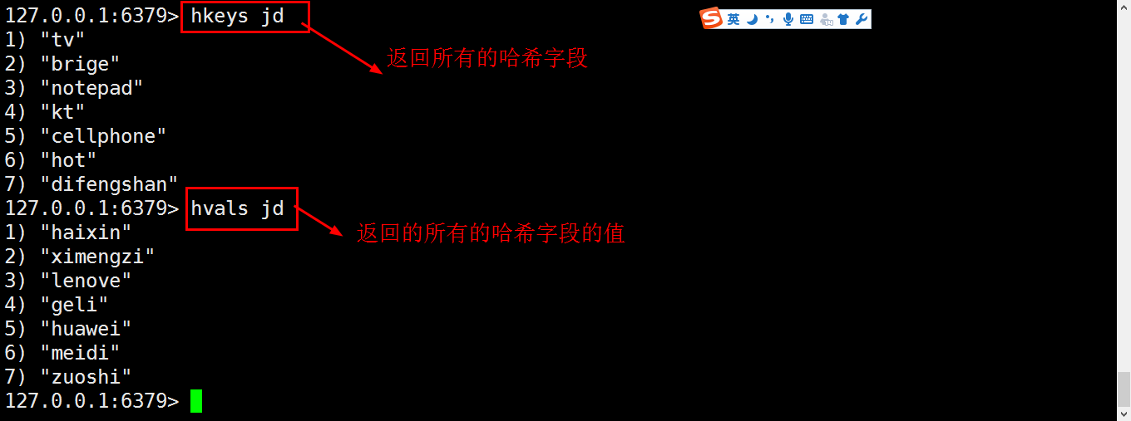

8.7 hvals
HVALS key
获取所有哈希表中的字段值
具体实例：

8.8 hgetall
HGETALL key
获取在哈希表中指定 key 的所有字段和值
具体实例：
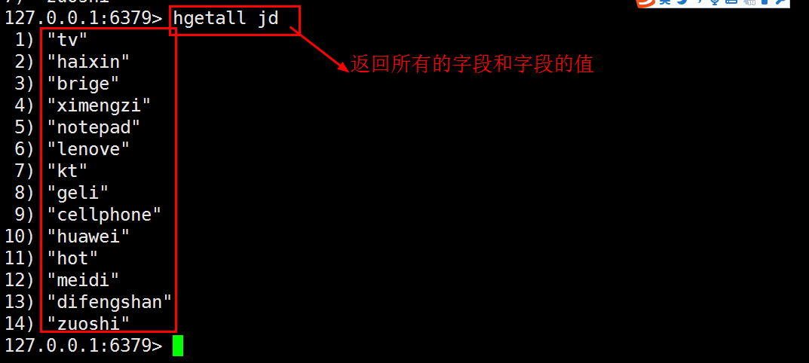

8.9 hlen
HLEN key
获取哈希表中字段的数量
具体实例：
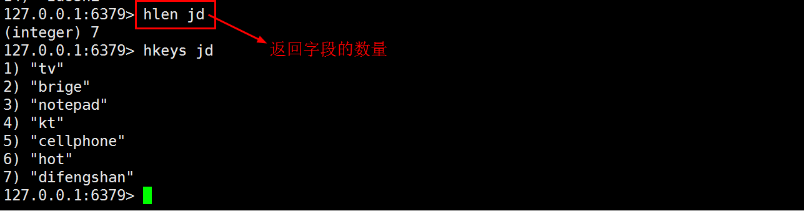

8.10 hexists
HEXISTS key field
查看哈希表 key 中，指定的字段是否存在
具体实例：
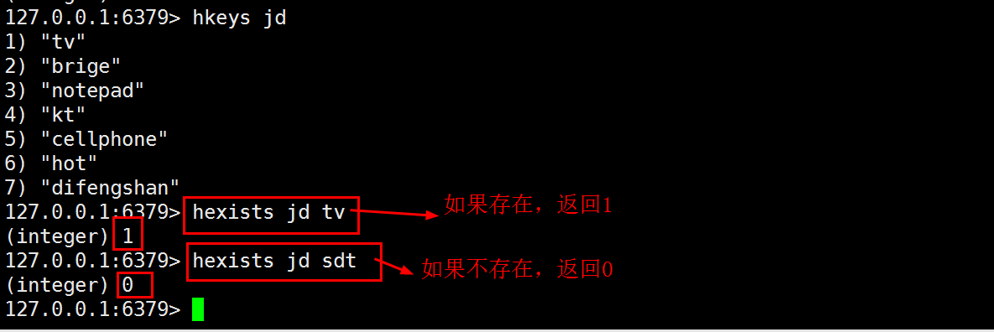

8.11 hincrby
HINCRBY key field increment
为哈希表 key 中的指定字段的整数值加上增量increment
具体实例：
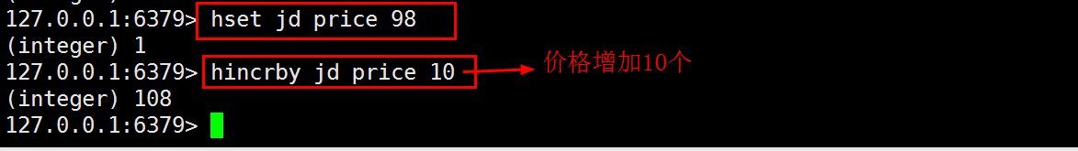

8.12 hincrbyfloat
HINCRBYFLOAT key field increment
为哈希表 key 中的指定字段的浮点数值加上增量 increment
具体实例：
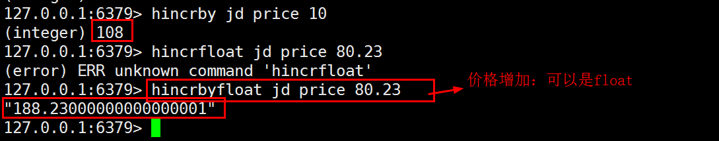

8.13 hdel
HDEL key field2 [field2]
删除一个或多个哈希表字段
具体实例：
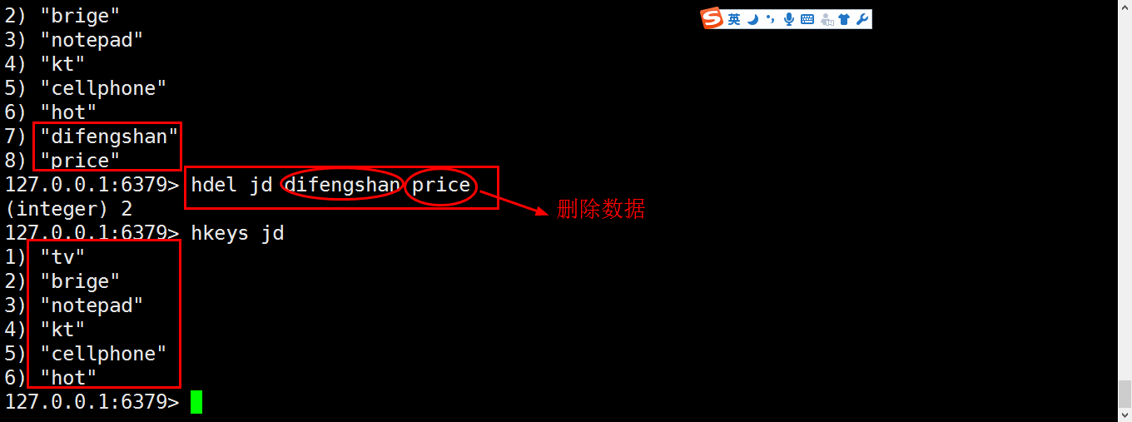

九set类型
Redis的Set是string类型的。集合成员是唯一的，这就意味着集合中。
集合操作：set
set：不能重复的元素集合。
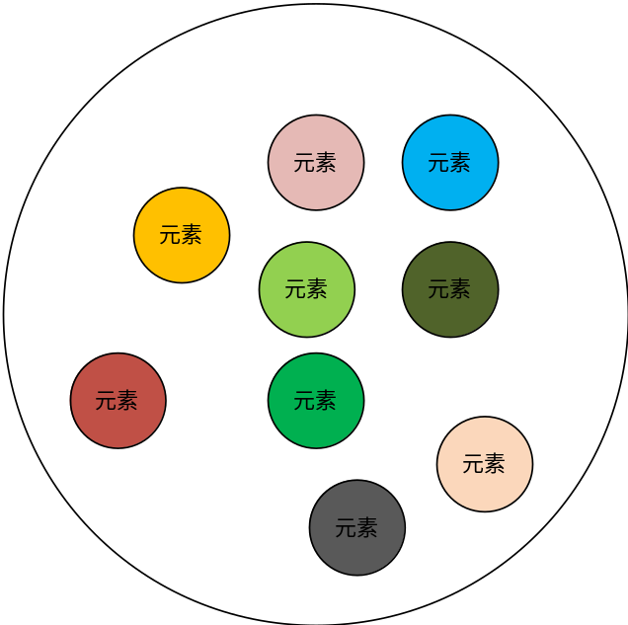
使用场景
交集，并集，差集：(Set)
//book表存储book名称
set book:1:name ”The Ruby Programming Language”
set book:2:name ”Ruby on rail”
set book:3:name ”Programming Erlang”

9.1 sadd
SADD key member1,member2,member3
将member元素加入到集合key当中
不能重复添加
具体实例：
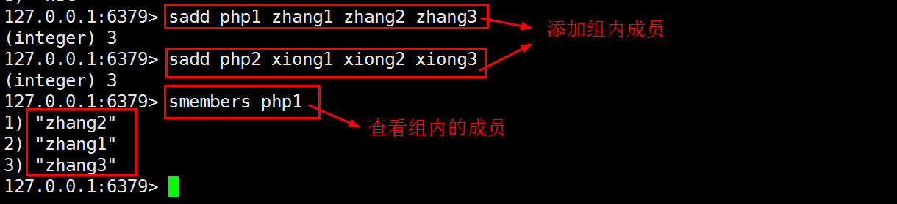

9.2 srem
SREM key member
移除集合中的member元素
具体实例：
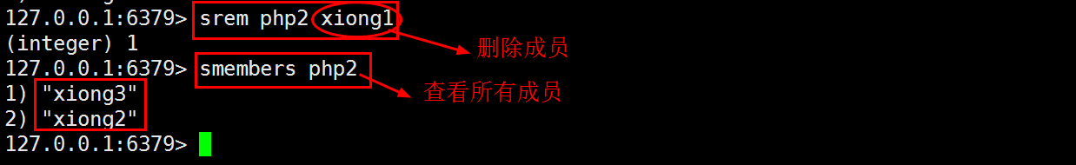

9.3 smembers
SMEMBERS key
返回集合key中的所有成员
具体实例：

9.4 sismember
SISMEMBER key member
判断member元素是否是集合key的成员
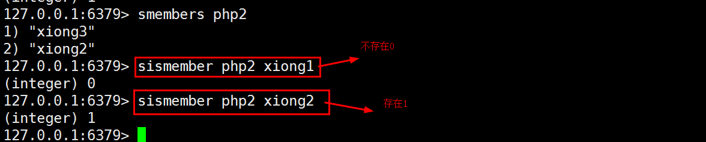

9.5 scard
SCARD key
返回集合key的基数(集合中元素的数量)
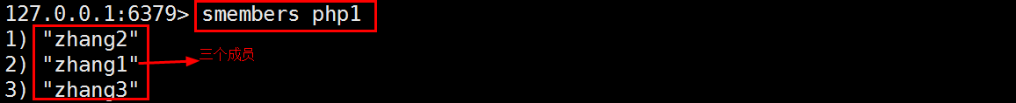

9.6 smove
SMOVE source destination member
将member元素从source集合移动到destination集合
具体实例：
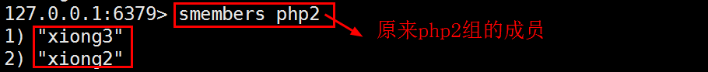
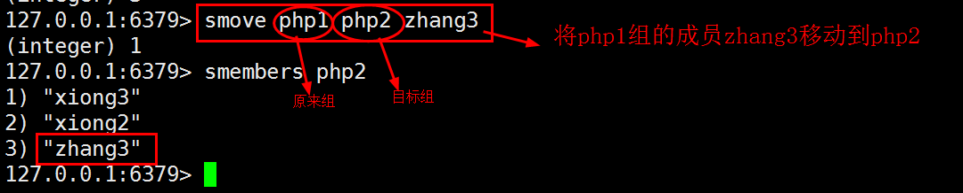

9.7 spop
SPOP key
移除并返回集合中的一个随机元素
具体实例：
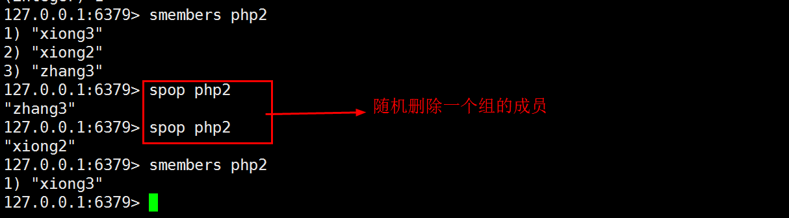

9.8 sinter
intersect
SINTER key [key ...]
返回交集
具体实例：
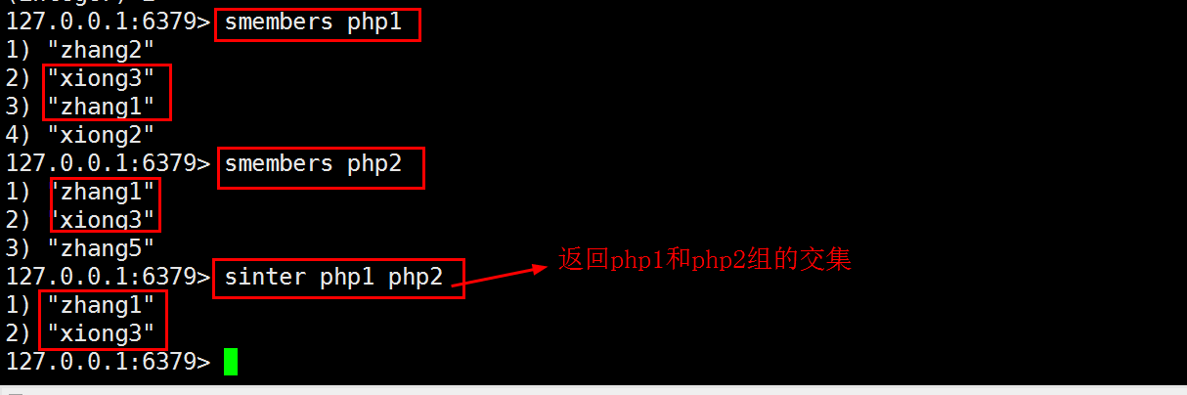

9.9 sinterstore
SINTERSTORE destination key1 [key2 ...]
返回交集，
具体实例：
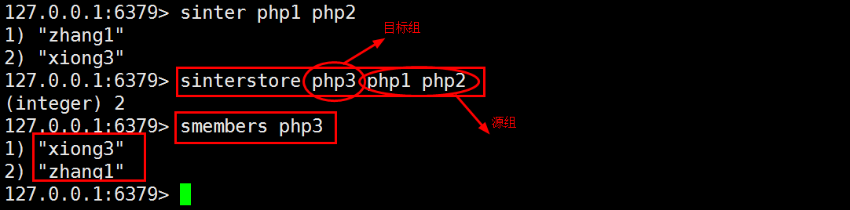

9.10 sunion
SUNION key [key ...]
返回并集
具体实例：
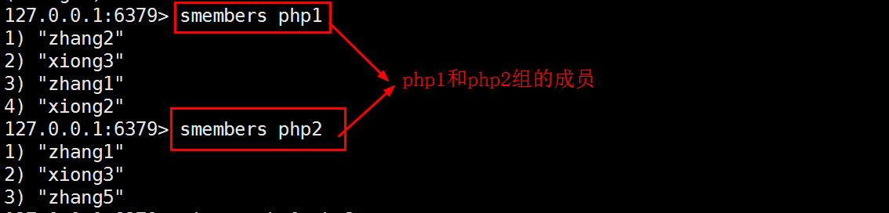
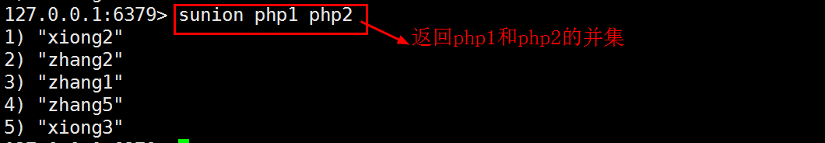

9.11 sunionstore
SUNIONSTORE destination key [key ...]
返回并集，将结果保存到destination集合
具体实例：
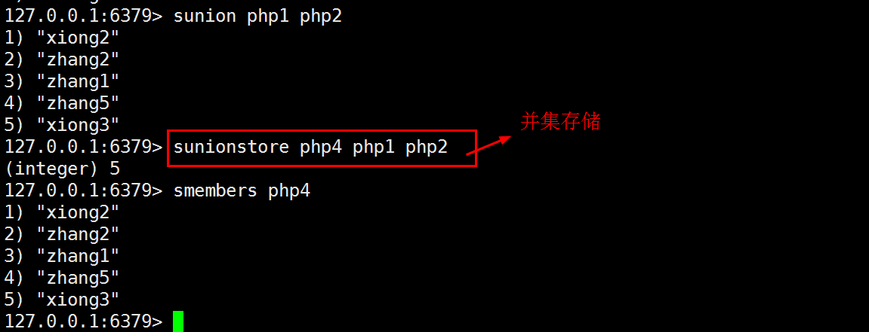

9.12 sdiff
SDIFF key [key ...]
计算差集
确定前后关系，最终结果中！
具体实例：
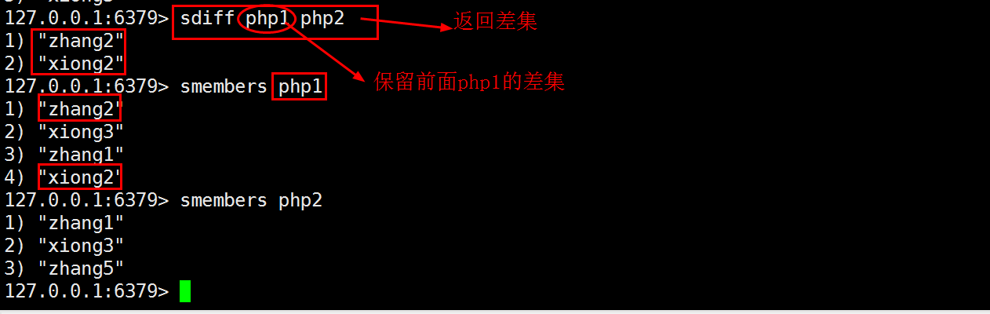

9.13 sdiffstore
SDIFFSTORE destination key [key ...]
计算差集，将结果保存到destination
具体实例：
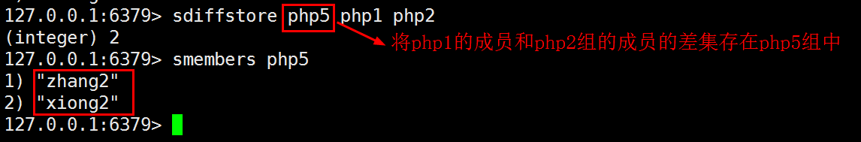

9.14 srandmember
SRANDMEMBER key
返回集合中的一个随机元素
具体实例：
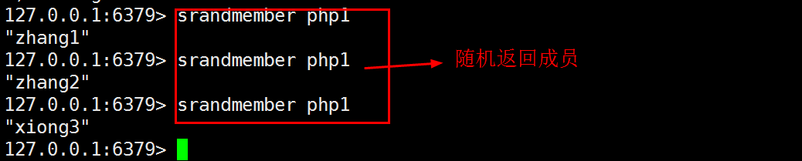

十.sorted set类型
Redis 有序集合和集合一样也是string类型元素的集合,且不同的是每个元素都会。redis正是通过分数来为集合中的成员进行从小到大的排序。
有序集合的成员是唯一的,但分数(score)却可以重复。
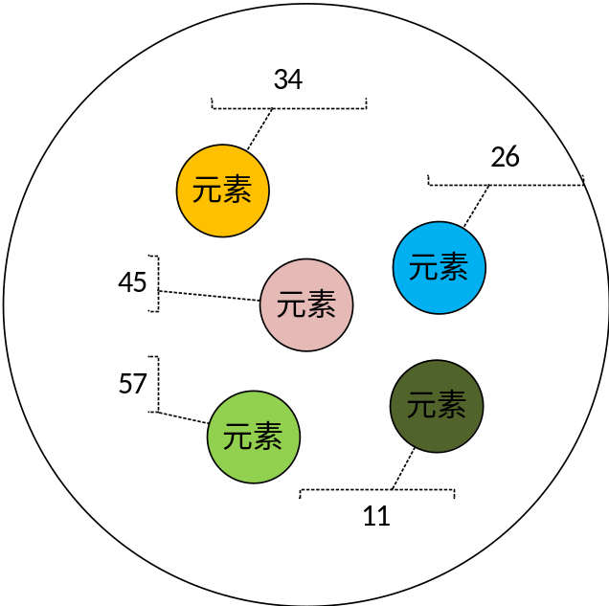

10.1 zadd
ZADD key score member
将member元素及其score值加入到有序集key当中
具体实例：
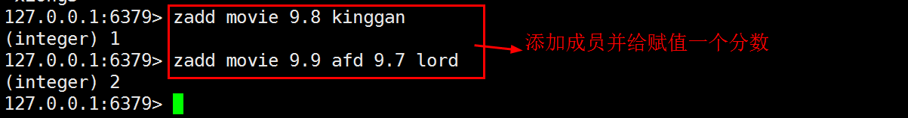

10.2 zrem
ZREM key member
移除有序集key中的成员member
具体实例：
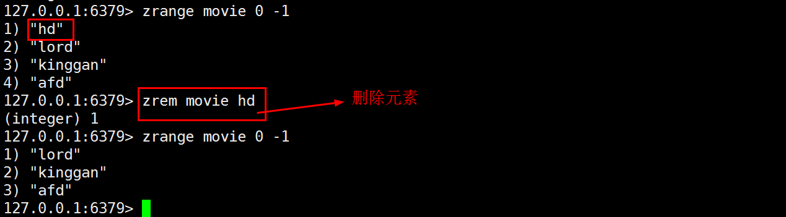

10.3 zcard
ZCARD key
返回有序集key的基数,就是返回集合中元素的数量
具体实例：
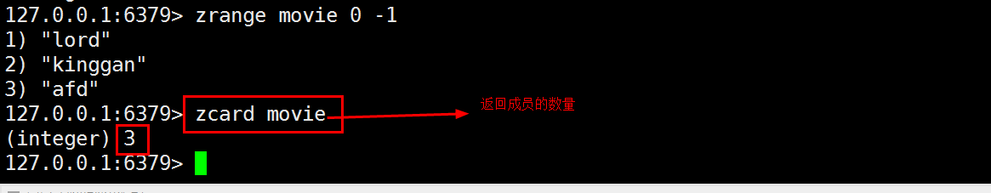

10.4 zcount
ZCOUNT key min max
返回有序集key中，score值在min和max之间(默认包括score值等于min或max)的。
具体实例：
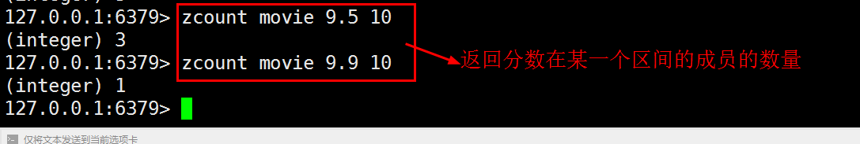

10.5 zscore
ZSCORE key member
返回有序集key中，成员member的score值
具体实例：

10.6 zrange
ZRANGE key start stop [WITHSCORES]
返回有序集key中，成员的位置按score值下标0表示有序集第一个成员，1表示有序集第二个成员
-1表示最后一个成员，-2表示倒数第二个成员
WITHSCORES选项，来让成员和它的score值一并返回
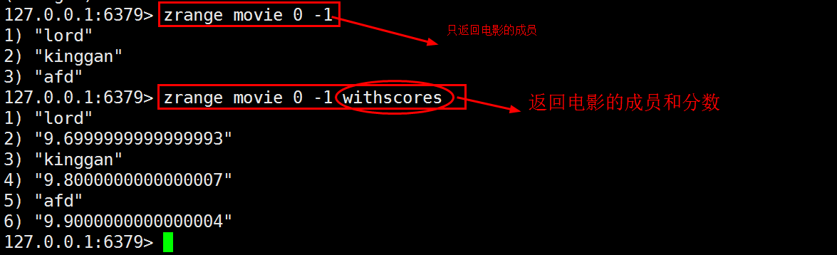

10.7 zrevrange
ZREVRANGE key start stop [WITHSCORES]
返回有序集key中，指定区间内的成员
其中成员的位置按score值递减下标0表示有序集第一个成员，1表示有序集第二个成员
-1表示最后一个成员，-2表示倒数第二个成员
WITHSCORES选项，来让成员和它的score值一并返回
具体实例：
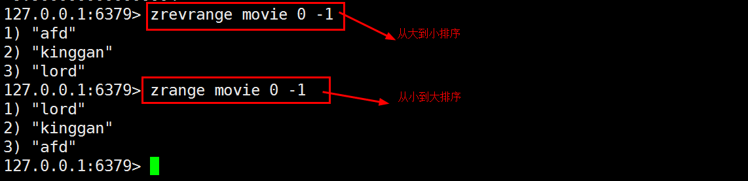

10.8 zrangebyscore
ZRANGEBYSCORE key min max [WITHSCORES] [LIMIT offset count]
返回有序集key中，(包括等于min或max)的成员。有序集成员按score值递增(从小到大)次序排列
WITHSCORES参数决定结果集是单单返回有序集的成员，还是将有序集成员及其score值一起返回
LIMIT参数指定返回结果的数量及区间
min和max可以是-inf和+inf，表示最低和最高score值
具体实例：
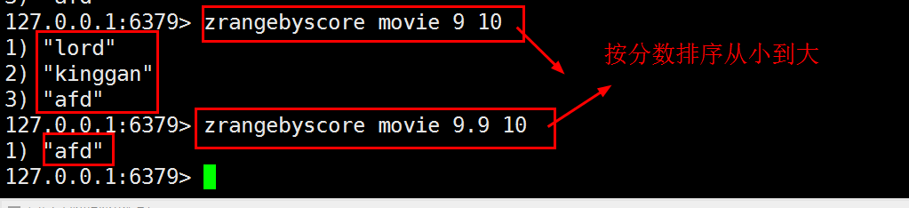

10.9 zrevrangebyscore
ZREVRANGEBYSCORE key max min [WITHSCORES] [LIMIT offset count]
返回有序集key中，score值介于max和min之间(默认包括等于max或min)的所有的成员。WITHSCORES参数决定结果集是单单返回有序集的成员，还是将有序集成员及其score值一起返回
LIMIT参数指定返回结果的数量及区间
min和max可以是-inf和+inf，表示最低和最高score值
具体实例：
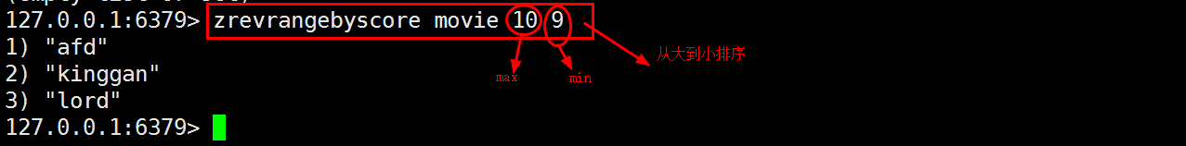

10.10 zrank
ZRANK key member
返回有序集key中。其中有序集成员按score值递增(从小到大)顺序排列
具体实例：
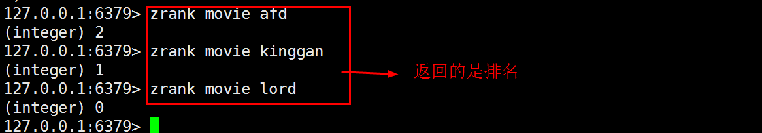

10.11 zincrby
ZINCRBY key increment member
为有序集key的成员member的score值加上增量increment
具体实例：

十一.HyperLogLog 类型

11.1 pfadd
PFADD key element [element ...]
添加指定元素到 HyperLogLog 中
具体实例：
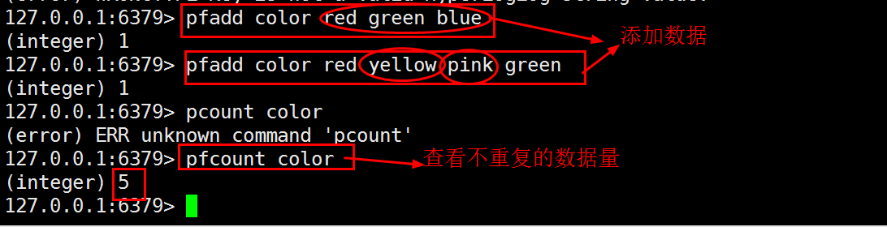

11.2 pfcount
PFCOUNT key [key ...]
返回给定 HyperLogLog 的基数估算值
具体实例：

11.3 pfmerge
PFMERGE destkey sourcekey [sourcekey ...]
将多个 HyperLogLog 合并为一个 HyperLogLog
具体实例：
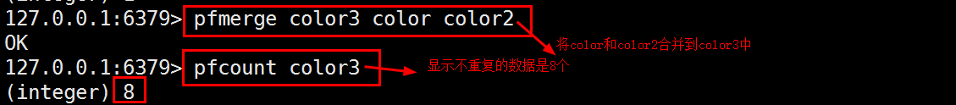

十二.Redis 高级管理

12.1 redis.conf 配置文件说明
1. Redis默认不是以守护进程的方式运行，可以通过该配置项修改，使用daemonize no
2. 当Redis以守护进程方式运行时，Redis默认会把pid写入/var/run/redis.pid文件，可以通过pidfile指定
pidfile /var/run/redis.pid
- 指定Redis监听端口，默认端口为6379，
port 6379
4. 绑定的主机地址
bind 127.0.0.1
5.当客户端闲置多长时间后关闭连接，如果指定为0，表示关闭该功能
timeout 300
6. 指定日志记录级别，Redis总共支持四个级别：debug、verbose、notice、warning，默认为verbose
loglevel verbose
7. 设置数据库的数量，默认数据库为0，可以使用SELECT <dbid>命令在连接上指定数据库id
databases 16
8. 指定在多长时间内，有多少次更新操作，就将数据同步到数据文件，可以多个条件配合
save <seconds> <changes>
Redis默认配置文件中提供了三个条件：
save 900 1
save 300 10
save 60 10000
分别表示900秒（15分钟）内有1个更改，300秒（5分钟）内有10个更改以及60秒内有10000个更改。
9. 指定本地数据库文件名，默认值为dump.rdb
dbfilename dump.rdb
10. 指定本地数据库存放目录
dir ./
11. 设置Redis连接密码，如果配置了连接密码，客户端在连接Redis时需要通过AUTH <password>命令提供密码，默认关闭
requirepass foobared
查看服务器的状态:info

12.2 Redis 数据备份与恢复
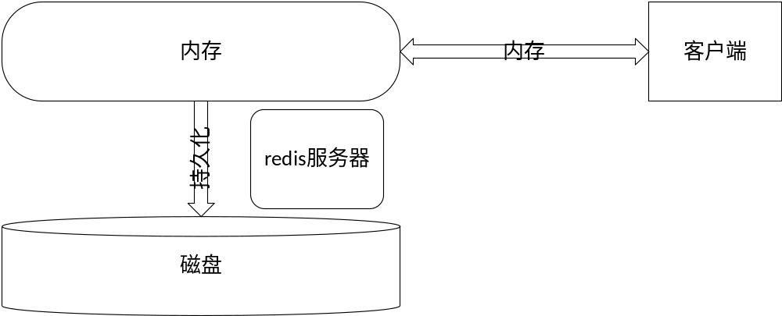
原理如下：
缓存数据库服务器：
缓存：数据存储在内存。
数据库：数据存储在磁盘上。
执行的指令，都是自动在内存中，增加数据。
数据备份文件位置
Redis SAVE 命令用于创建当前数据库的备份。

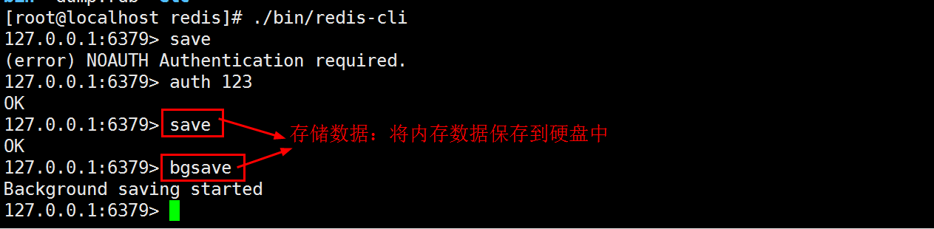

12.3 redis事物的处理
1：DISCARD
取消事务，放弃执行事务块内的所有命令。
2：EXEC
执行所有事务块内的命令。
3：MULTI
标记一个事务块的开始。
4：UNWATCH
取消 WATCH 命令对所有 key 的监视。
5：WATCH key [key ...]
监视一个(或多个) key ，如果在事务执行之前这个(或这些) key 被其他命令所改动，那么事务将被打断。
具体实例：开启一个事务
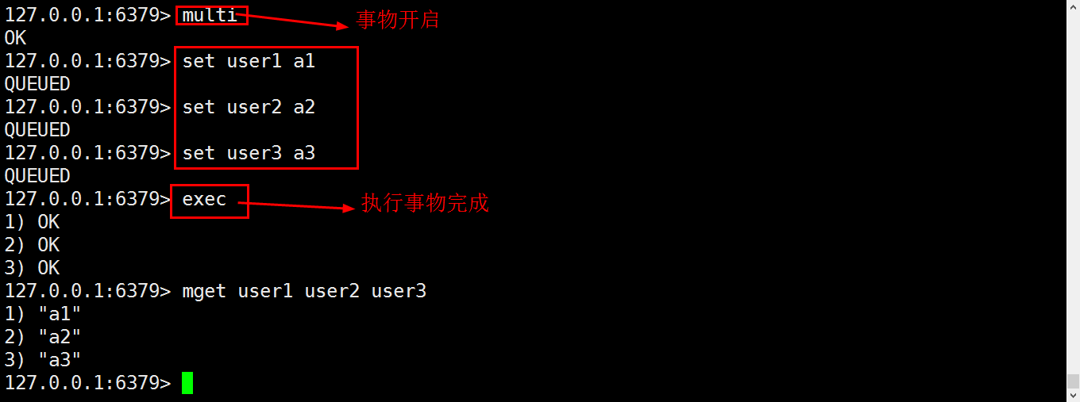
具体实例2：取消事务
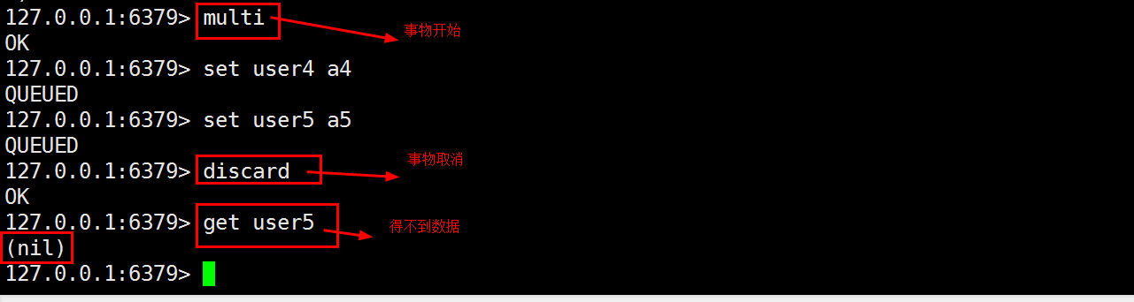
具体实例3：监视一个key或者多个key的状态
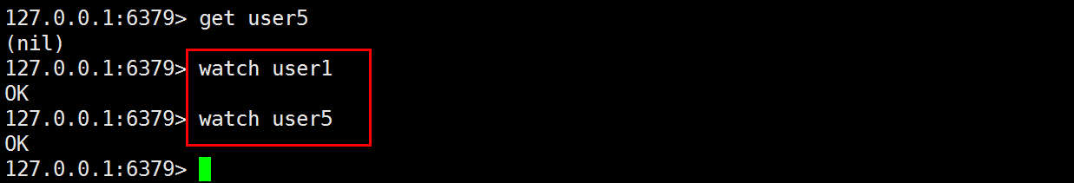

12.4 Redis 连接命令
1:AUTH password
验证密码是否正确
2:ECHO message
打印字符串
3:PING
查看服务是否运行
4:QUIT
关闭当前连接
5:SELECT index
切换到指定的数据库
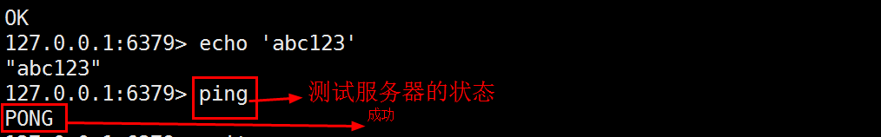

12.5 redis的数据持久化aof(append only file)
什么是数据库快照
数据库快照，就是比如你有一个数据库A，你给这个数据库做了一个快照，那么以后你都可以把这个数据库通过换个快照，还原到 当时做这个快照时的 数据库状态，而不用管这个数据库A有任何的增删改，都能恢复到原始的状态。
。(默认)。
处理大量数据时，降低效率（几十G）

对应的文件如下：数据快照的持久化开启
第一步：创建一个数据库的存储目录
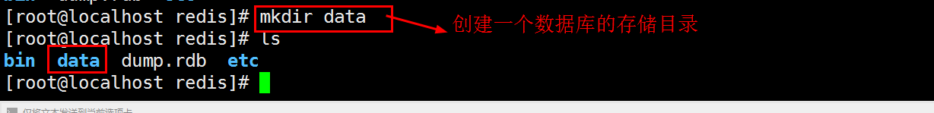
第二步：打开redis的配置文件
第三步：开启数据持久化的
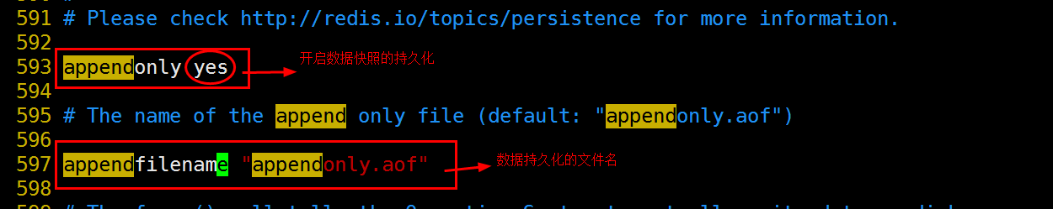
第四步：设置数据库的数据持久化的目录
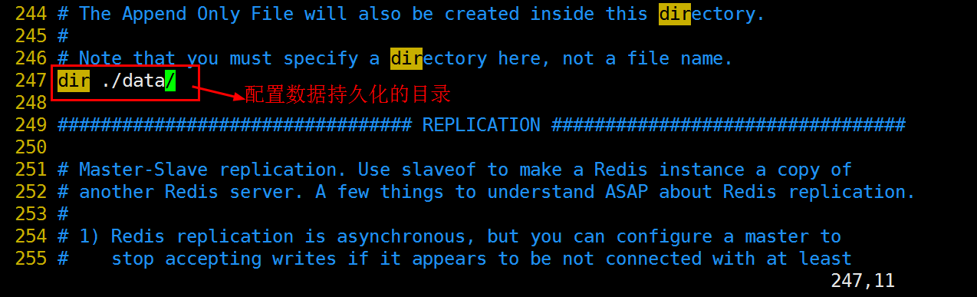

第五步：查看结果：
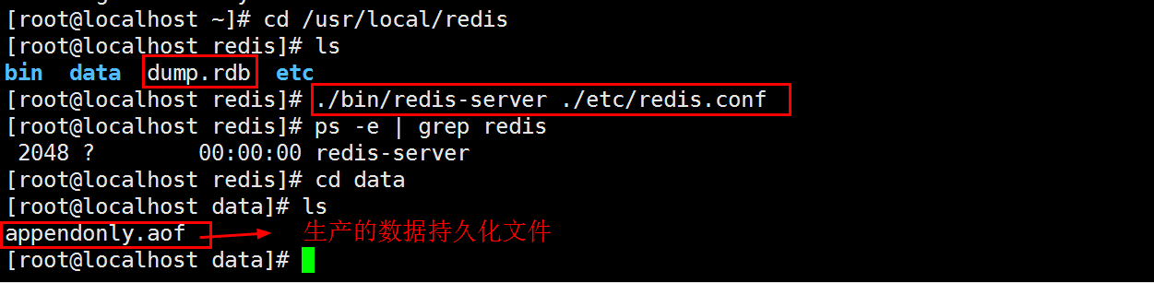

十三.安装php的扩展

13.1 php在window中的扩展
第一步：获取扩展安装包
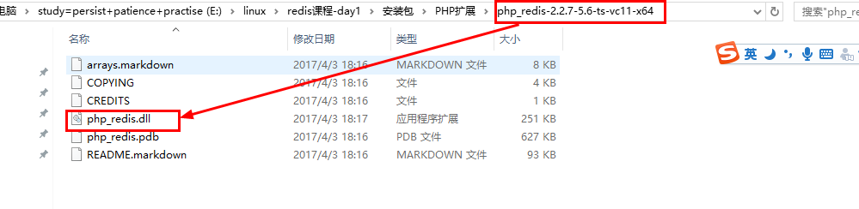
第二步：将php_redis.dll文件拷贝到php/ext/目录中
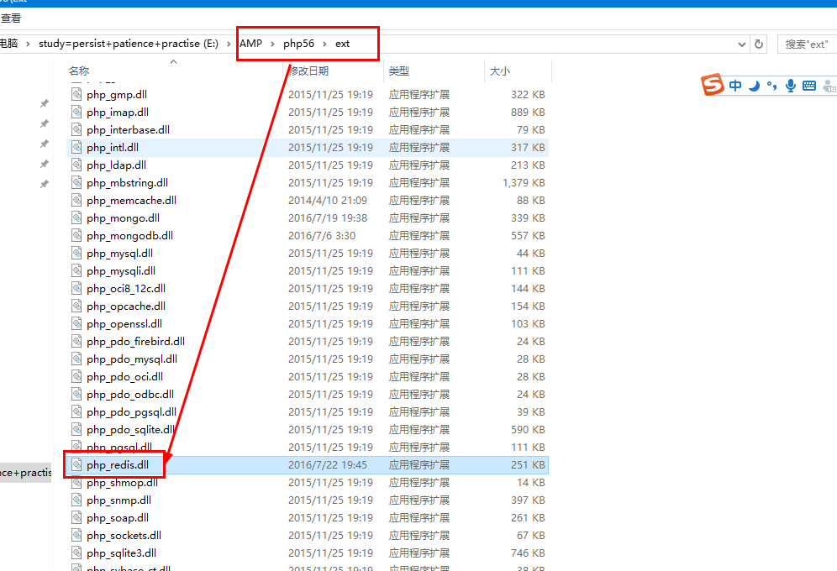
第三步：在php.ini中添加redis的扩展
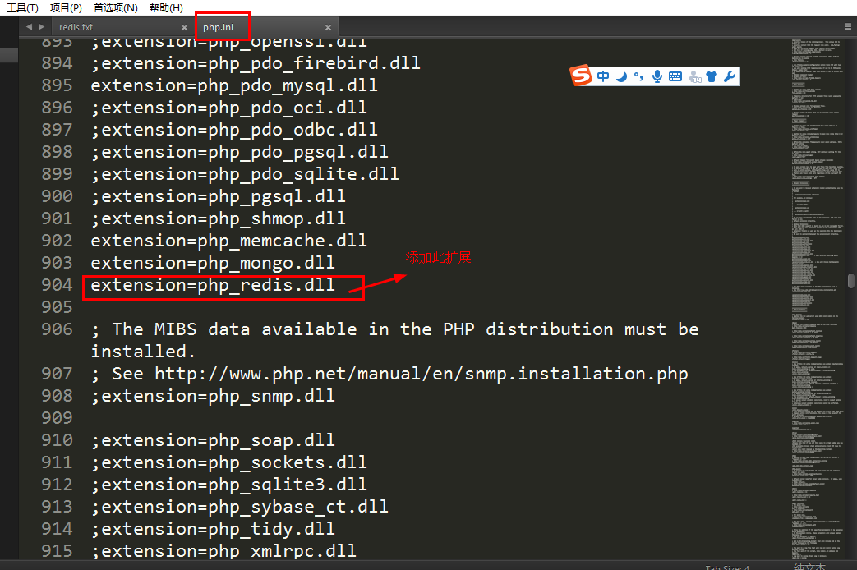
第四步：重启apache
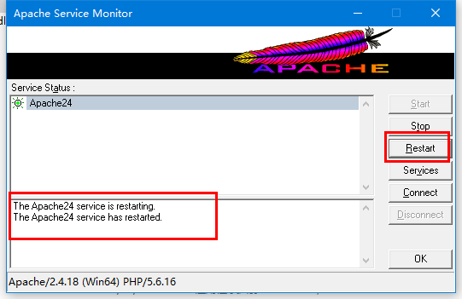
第五步：查看是否加载
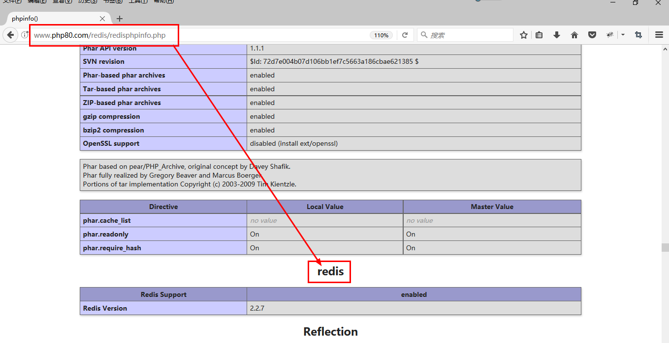

13.2 php在linux中的扩展
第一步:获取安装包
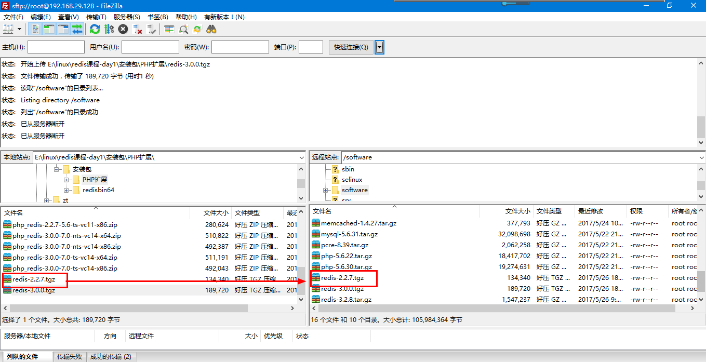
第二步：用Phpize这个命令，添加扩展
解压缩：tar zxvf redis-2.2.7.tgz
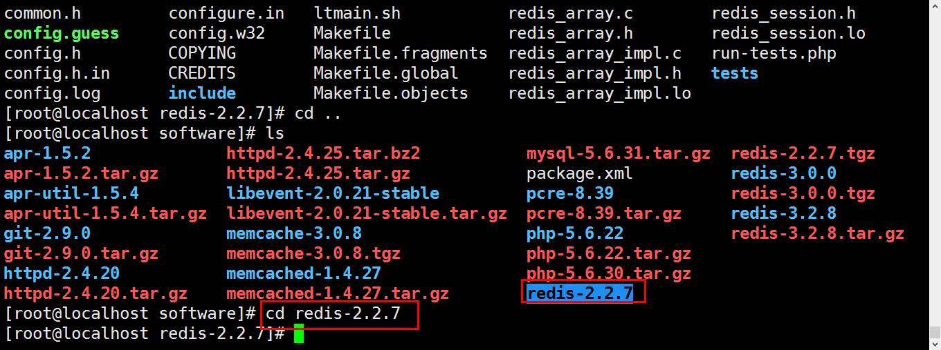
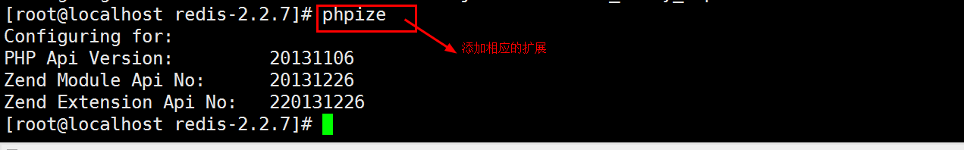
第三步：编译安装即可
./configure && make && make install
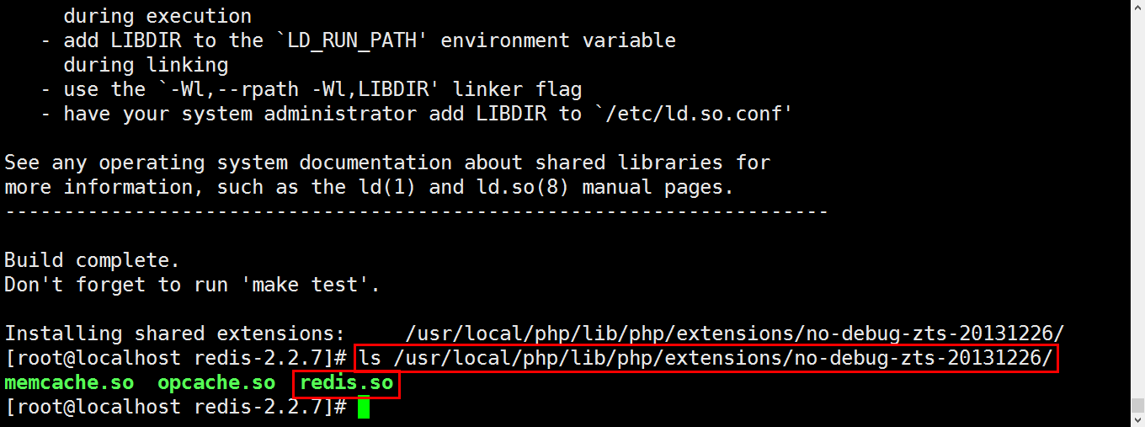
第四步：在php.ini添加扩展
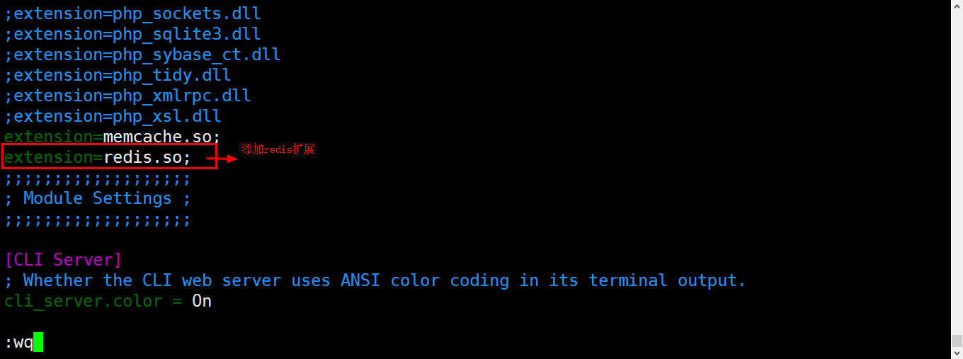
第五步：重启apache，查看redis是否加载
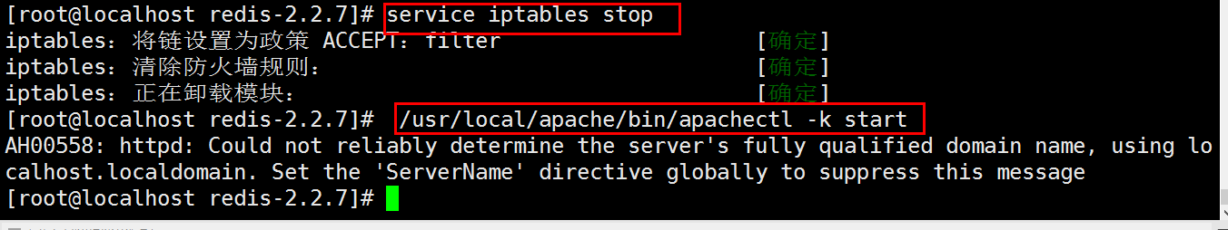
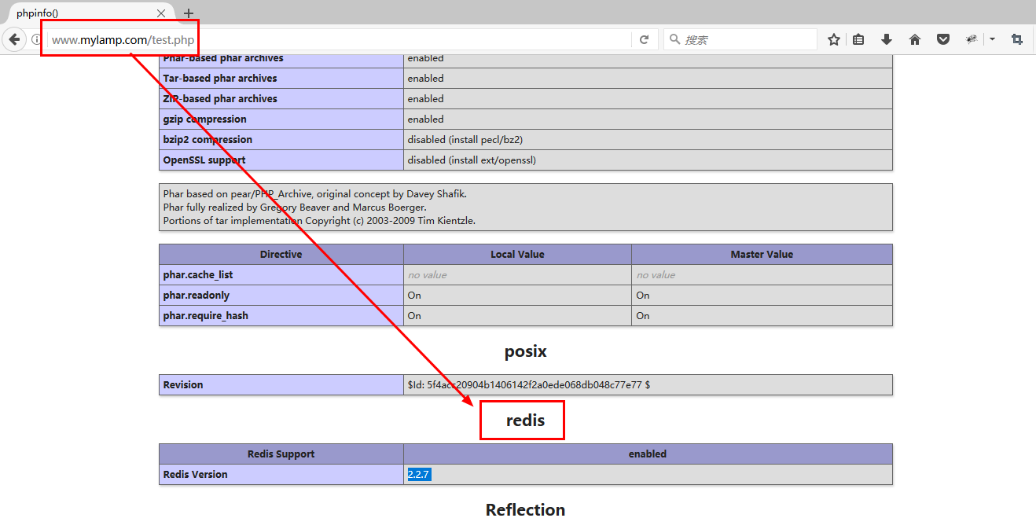

13.3 php使用redis
第一步：要先开启redis服务器，
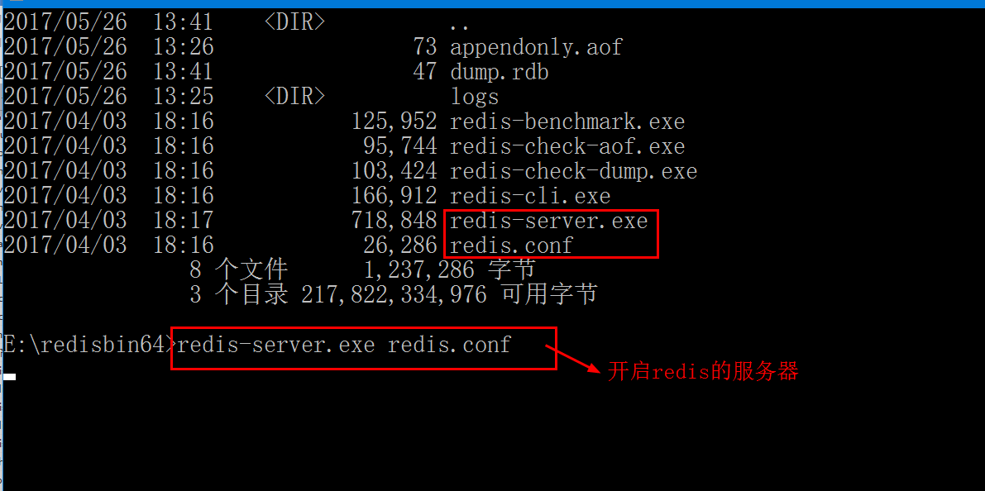
如果启动服务器加配置文件，报错：
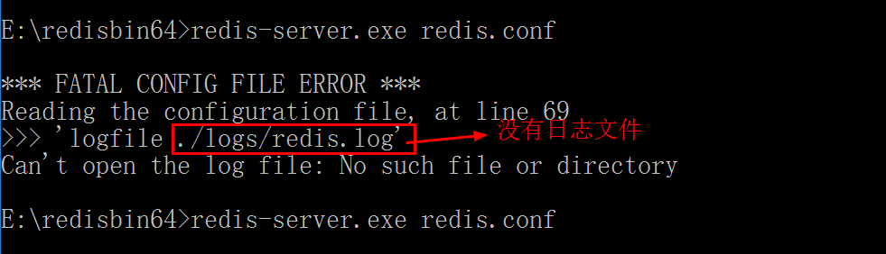
在目录中设置一个日志目录：
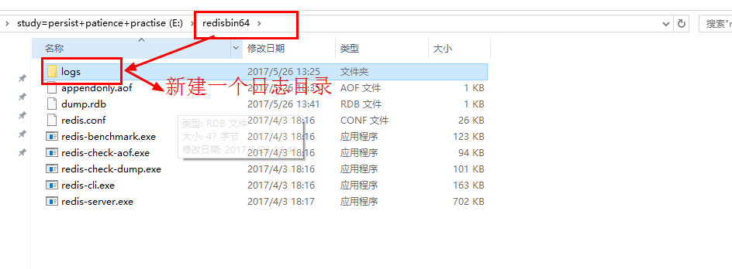
再创建一个日志文件：
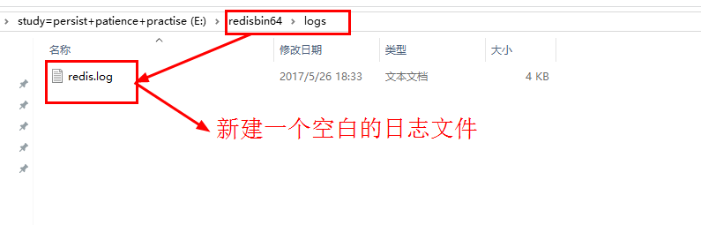
第二步：测试文件
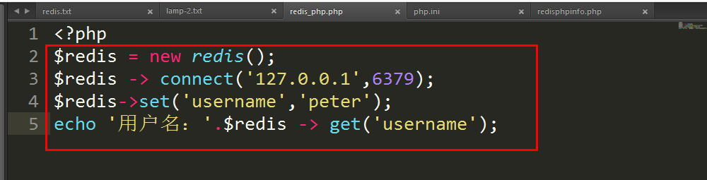
第三步：运行结果
